Sommario
Introduzione 6
1. Risultati Graph/compgcn_384_n1.pkl 7
Similarità degli items rispetto all'item: Jumanji 6040 7
Similarità degli items rispetto all'item: Pulp Fiction 6296 7
Similarità degli items rispetto all'item: Three Colors: Red 6304 8
Similarità degli items rispetto all'item: Forrest Gump 6352 8
Similarità degli items rispetto all'item: Space Jam 6615 9
Similarità degli items rispetto all'item: Goodfellas 6992 9
Similarità degli items rispetto all'item: King Kong 1933 film 7937 10
Similarità degli items rispetto all'item: Toy Story 2 8565 10
2. Risultati Graph/compgcn_ui_384_n1.pkl 10
Similarità degli items rispetto all'item: Jumanji 6040 10
Similarità degli items rispetto all'item: Pulp Fiction 6296 11
Similarità degli items rispetto all'item: Three Colors: Red 6304 11
Similarità degli items rispetto all'item: Forrest Gump 6352 11
Similarità degli items rispetto all'item: Space Jam 6615 12
Similarità degli items rispetto all'item: Goodfellas 6992 12
Similarità degli items rispetto all'item: King Kong 1933 film 7937 12
Similarità degli items rispetto all'item: Toy Story 2 8565 13
3. Risultati Graph/compgcn_128_n1.pkl 13
Similarità degli items rispetto all'item: Jumanji 6040 13
Similarità degli items rispetto all'item: Pulp Fiction 6296 13
Similarità degli items rispetto all'item: Three Colors: Red 6304 14
Similarità degli items rispetto all'item: Forrest Gump 6352 14
Similarità degli items rispetto all'item: Space Jam 6615 14
Similarità degli items rispetto all'item: Goodfellas 6992 15
Similarità degli items rispetto all'item: King Kong 1933 film 7937 15
Similarità degli items rispetto all'item: Toy Story 2 8565 15
4. Risultati Graph/compgcn_192_n1.pkl 16
Similarità degli items rispetto all'item: Jumanji 6040 16
Similarità degli items rispetto all'item: Pulp Fiction 6296 16
Similarità degli items rispetto all'item: Three Colors: Red 6304 16
Similarità degli items rispetto all'item: Forrest Gump 6352 17
Similarità degli items rispetto all'item: Space Jam 6615 17
Similarità degli items rispetto all'item: Goodfellas 6992 17
Similarità degli items rispetto all'item: King Kong 1933 film 7937 18
Similarità degli items rispetto all'item: Toy Story 2 8565 18
5. Risultati Graph/compgcn_ui_256_n1.pkl 18
Similarità degli items rispetto all'item: Jumanji 6040 18
Similarità degli items rispetto all'item: Pulp Fiction 6296 19
Similarità degli items rispetto all'item: Three Colors: Red 6304 19
Similarità degli items rispetto all'item: Forrest Gump 6352 19
Similarità degli items rispetto all'item: Space Jam 6615 20
Similarità degli items rispetto all'item: Goodfellas 6992 20
Similarità degli items rispetto all'item: King Kong 1933 film 7937 20
Similarità degli items rispetto all'item: Toy Story 2 8565 21
6. Risultati Graph/compgcn_ui_512_n1.pkl 21
Similarità degli items rispetto all'item: Jumanji 6040 21
Similarità degli items rispetto all'item: Pulp Fiction 6296 21
Similarità degli items rispetto all'item: Three Colors: Red 6304 22
Similarità degli items rispetto all'item: Forrest Gump 6352 22
Similarità degli items rispetto all'item: Space Jam 6615 22
Similarità degli items rispetto all'item: Goodfellas 6992 23
Similarità degli items rispetto all'item: King Kong 1933 film 7937 23
Similarità degli items rispetto all'item: Toy Story 2 8565 23
7. Risultati Images/resnet152.pkl 24
Similarità degli items rispetto all'item: Jumanji 6040 24
Similarità degli items rispetto all'item: Pulp Fiction 6296 24
Similarità degli items rispetto all'item: Three Colors: Red 6304 25
Similarità degli items rispetto all'item: Forrest Gump 6352 25
Similarità degli items rispetto all'item: Space Jam 6615 25
Similarità degli items rispetto all'item: Goodfellas 6992 26
Similarità degli items rispetto all'item: King Kong 1933 film 7937 26
Similarità degli items rispetto all'item: Toy Story 2 8565 26
8. Risultati Images/vgg.pkl 27
Similarità degli items rispetto all'item: Jumanji 6040 27
Similarità degli items rispetto all'item: Pulp Fiction 6296 27
Similarità degli items rispetto all'item: Three Colors: Red 6304 27
Similarità degli items rispetto all'item: Forrest Gump 6352 28
Similarità degli items rispetto all'item: Space Jam 6615 28
Similarità degli items rispetto all'item: Goodfellas 6992 28
Similarità degli items rispetto all'item: King Kong 1933 film 7937 29
Similarità degli items rispetto all'item: Toy Story 2 8565 29
9. Risultati Images/vit_avg.pkl 29
Similarità degli items rispetto all'item: Jumanji 6040 29
Similarità degli items rispetto all'item: Pulp Fiction 6296 30
Similarità degli items rispetto all'item: Three Colors: Red 6304 30
Similarità degli items rispetto all'item: Forrest Gump 6352 30
Similarità degli items rispetto all'item: Space Jam 6615 31
Similarità degli items rispetto all'item: Goodfellas 6992 31
Similarità degli items rispetto all'item: King Kong 1933 film 7937 31
Similarità degli items rispetto all'item: Toy Story 2 8565 32
10. Risultati Images/vit_cls.pkl 32
Similarità degli items rispetto all'item: Jumanji 6040 32
Similarità degli items rispetto all'item: Pulp Fiction 6296 32
Similarità degli items rispetto all'item: Three Colors: Red 6304 33
Similarità degli items rispetto all'item: Forrest Gump 6352 33
Similarità degli items rispetto all'item: Space Jam 6615 33
Similarità degli items rispetto all'item: Goodfellas 6992 34
Similarità degli items rispetto all'item: King Kong 1933 film 7937 34
Similarità degli items rispetto all'item: Toy Story 2 8565 34
11. Risultati Video/i3d.pkl 35
Similarità degli items rispetto all'item: Jumanji 6040 35
Similarità degli items rispetto all'item: Pulp Fiction 6296 35
Similarità degli items rispetto all'item: Three Colors: Red 6304 36
Similarità degli items rispetto all'item: Forrest Gump 6352 36
Similarità degli items rispetto all'item: Space Jam 6615 36
Similarità degli items rispetto all'item: Goodfellas 6992 37
Similarità degli items rispetto all'item: King Kong 1933 film 7937 37
Similarità degli items rispetto all'item: Toy Story 2 8565 38
12. Risultati Video/2rp1d.pkl 38
Similarità degli items rispetto all'item: Jumanji 6040 38
Similarità degli items rispetto all'item: Pulp Fiction 6296 38
Similarità degli items rispetto all'item: Three Colors: Red 6304 39
Similarità degli items rispetto all'item: Forrest Gump 6352 39
Similarità degli items rispetto all'item: Space Jam 6615 40
Similarità degli items rispetto all'item: Goodfellas 6992 40
Similarità degli items rispetto all'item: King Kong 1933 film 7937 40
Similarità degli items rispetto all'item: Toy Story 2 8565 41
13. Risultati Video/vit_video.pkl 41
Similarità degli items rispetto all'item: Jumanji 6040 41
Similarità degli items rispetto all'item: Pulp Fiction 6296 42
Similarità degli items rispetto all'item: Three Colors: Red 6304 42
Similarità degli items rispetto all'item: Forrest Gump 6352 42
Similarità degli items rispetto all'item: Space Jam 6615 43
Similarità degli items rispetto all'item: Goodfellas 6992 43
Similarità degli items rispetto all'item: King Kong 1933 film 7937 43
Similarità degli items rispetto all'item: Toy Story 2 8565 44
14. Risultati Audio/vggish.pkl 44
Similarità degli items rispetto all'item: Jumanji 6040 44
Similarità degli items rispetto all'item: Pulp Fiction 6296 44
Similarità degli items rispetto all'item: Three Colors: Red 6304 45
Similarità degli items rispetto all'item: Forrest Gump 6352 45
Similarità degli items rispetto all'item: Space Jam 6615 45
Similarità degli items rispetto all'item: Goodfellas 6992 46
15. Risultati Audio/whisper.pkl 46
Similarità degli items rispetto all'item: Jumanji 6040 46
Similarità degli items rispetto all'item: Pulp Fiction 6296 47
Similarità degli items rispetto all'item: Three Colors: Red 6304 47
Similarità degli items rispetto all'item: Forrest Gump 6352 47
Similarità degli items rispetto all'item: Space Jam 6615 48
Similarità degli items rispetto all'item: Goodfellas 6992 48
Similarità degli items rispetto all'item: King Kong 1933 film 7937 48
Similarità degli items rispetto all'item: Toy Story 2 8565 49
16. Risultati Text/all-distilroberta-v1_dictionary.pkl 49
Similarità degli items rispetto all'item: Jumanji 6040 49
Similarità degli items rispetto all'item: Pulp Fiction 6296 49
Similarità degli items rispetto all'item: Three Colors: Red 6304 50
Similarità degli items rispetto all'item: Forrest Gump 6352 50
Similarità degli items rispetto all'item: Space Jam 6615 50
Similarità degli items rispetto all'item: Goodfellas 6992 50
17. Risultati Text/all-MiniLM-L12-v2_dictionary.pkl 51
Similarità degli items rispetto all'item: Jumanji 6040 51
Similarità degli items rispetto all'item: Pulp Fiction 6296 51
Similarità degli items rispetto all'item: Three Colors: Red 6304 51
Similarità degli items rispetto all'item: Forrest Gump 6352 52
Similarità degli items rispetto all'item: Space Jam 6615 52
Similarità degli items rispetto all'item: Goodfellas 6992 52
18. Risultati Text/all-mpnet-base-v2_dictionary.pkl 53
Similarità degli items rispetto all'item: Jumanji 6040 53
Similarità degli items rispetto all'item: Pulp Fiction 6296 53
Similarità degli items rispetto all'item: Three Colors: Red 6304 53
Similarità degli items rispetto all'item: Forrest Gump 6352 54
Similarità degli items rispetto all'item: Space Jam 6615 54
Similarità degli items rispetto all'item: Goodfellas 6992 54
19. Risultati Text/multi-qa-distilbert-cos-v1_dictionary.pkl 55
Similarità degli items rispetto all'item: Jumanji 6040 55
Similarità degli items rispetto all'item: Pulp Fiction 6296 55
Similarità degli items rispetto all'item: Three Colors: Red 6304 55
Similarità degli items rispetto all'item: Forrest Gump 6352 56
Similarità degli items rispetto all'item: Space Jam 6615 56
Similarità degli items rispetto all'item: Goodfellas 6992 56
19. Risultati Text/paraphrase-albert-small-v2_dictionary.pkl 57
Similarità degli items rispetto all'item: Jumanji 6040 57
Similarità degli items rispetto all'item: Pulp Fiction 6296 57
Similarità degli items rispetto all'item: Three Colors: Red 6304 57
Similarità degli items rispetto all'item: Forrest Gump 6352 58
Similarità degli items rispetto all'item: Space Jam 6615 58
Similarità degli items rispetto all'item: Goodfellas 6992 58

Introduzione
Sono stati individuati, partendo da sei film a scelta, i film più simili attraverso la funzione del "cosine similarity".
- Similarità positiva (0 a 1): Indica che i due vettori puntano nella stessa direzione. Più il valore si avvicina a 1, più i due vettori (e quindi gli item corrispondenti) sono simili.
Quindi 1 valore di massima similarità.
- Similarità zero (0): Indica che i due vettori sono ortogonali, cioè non c'è nessuna relazione o correlazione tra di essi.
- Similarità negativa (da 0 a -1): Indica che i due vettori puntano in direzioni opposte, il che significa che gli item sono dissimili. Più il valore è vicino a -1, più i vettori sono opposti.
Gli esperimenti sono stati effettuati per le varie tecnologie di embeddings (audio, images, graph, text, video) considerando tutti i file .pkl disponibili.
I film campioni selezionati, da confrontare con gli altri items, sono i seguenti:
- 6040 - [Jumanji](http://dbpedia.org/resource/Jumanji)
- 6296 - [Pulp Fiction](http://dbpedia.org/resource/Pulp_Fiction)
- 6304 - [Three Colors: Red](http://dbpedia.org/resource/Three_Colors:_Red)
- 6352 - [Forrest Gump](http://dbpedia.org/resource/Forrest_Gump)
- 6615 - [Space Jam](http://dbpedia.org/resource/Space_Jam)
- 6992 [Goodfellas](http://dbpedia.org/resource/Goodfellas)
Di seguito sono riportati i risultati degli esperimenti. Sono stati riportati i primi 20 item in ordine decrescente, indipendentemente dello score individuato con la funzione della similarità del coseno.

1. Risultati Graph/compgcn_384_n1.pkl

Similarità degli items rispetto all'item: Jumanji 6040
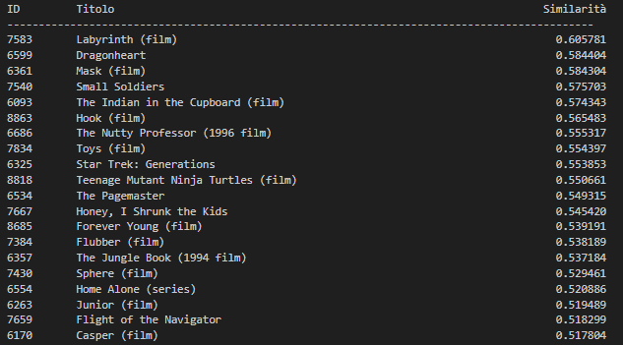
"Star Trek: Generations" e "Teenage Mutant Ninja Turtles" sono meno simili a "Jumanji" perché appartengono a generi diversi. "Star Trek" è fantascienza spaziale, mentre "Ninja Turtles" è un film d'azione fumettistico. Entrambi si distaccano dall'avventura magica e imprevedibile di "Jumanji".
Non ci sono indici molto alti, tuttavia i risultati sono soddisfacenti. Le similarità tra i film elencati e "Jumanji" sono abbastanza buone. Anche i film meno simili elencati, non sono completamente estranei a tematiche d'azione o di fantasia.

Similarità degli items rispetto all'item: Pulp Fiction 6296
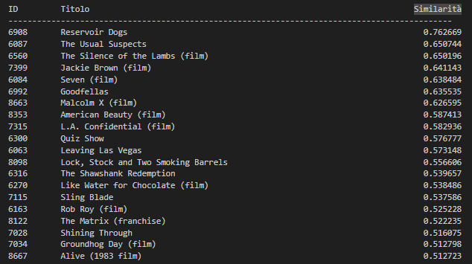
Film meno simili come "American Beauty" e "L.A. Confidential" offrono storie e stili molto diversi rispetto a "Pulp Fiction", quindi la loro bassa somiglianza è appropriata.
I Risultati ottenuti sono soddisfacenti.

Similarità degli items rispetto all'item: Three Colors: Red 6304
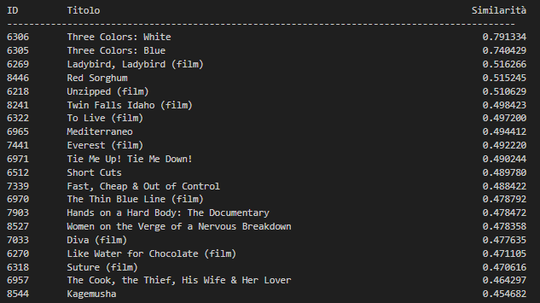
Three Colors: White (ID: 6306) e Three Colors: Blue (ID: 6305) sono i film più simili a Three Colors: Red, con similarità rispettivamente di 0.791 e 0.740. Questo ha perfettamente senso, poiché fanno parte della stessa trilogia diretta da Krzysztof Kieślowski.
In generale, i film con una similarità più bassa rispetto a Three Colors: Red tendono a differire principalmente per genere, e stile. Mentre Three Colors: Red è un dramma psicologico, questi film esplorano temi e narrazioni diversi, come il documentario di avventura (Everest). Tuttavia, la connessione tra i film potrebbe derivare da sottili somiglianze nei temi, come le relazioni umane, la sofferenza e le sfide personali.

Similarità degli items rispetto all'item: Forrest Gump 6352
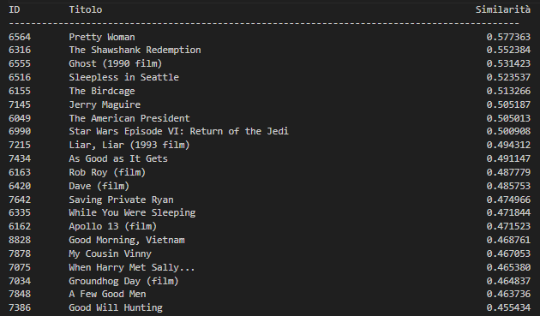
I film con minore similarità, come Star Wars Episode VI: Return of the Jedi (0.500) e As Good as It Gets (0.491), pur avendo una certa affinità in termini di dramma e avventura, si distanziano per ambientazione e genere, uno fantascientifico e l'altro più incentrato sulle relazioni umane.
I risultato ottenuti hanno tutti un basso indice di similarità nel complesso.

Similarità degli items rispetto all'item: Space Jam 6615
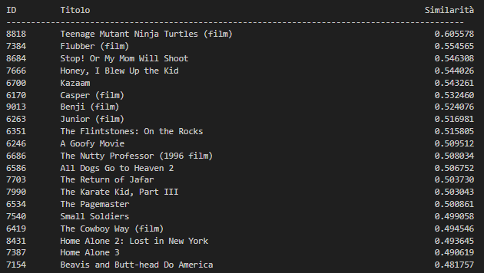
Junior (0.516), The Flintstones: On the Rocks (0.515), e A Goofy Movie (0.509) mostrano meno similarità con "Space Jam". Junior ha un tono più adulto, trattando temi di bioetica e famiglia, mentre The Flintstones, pur essendo legato a un franchise animato, si svolge in un contesto preistorico, lontano dagli elementi sportivi e fantastici di "Space Jam". A Goofy Movie è una commedia animata per famiglie, ma si concentra maggiormente sulle relazioni familiari, senza l'aspetto sportivo e l'uso del live-action combinato con l'animazione.

Similarità degli items rispetto all'item: Goodfellas 6992
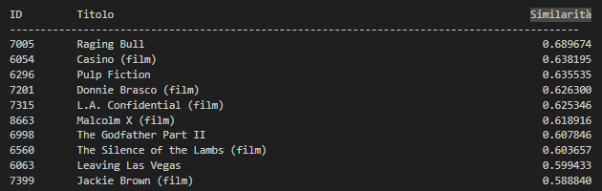
In generale, i film con alta similarità a Goodfellas sono accomunati dalle tematiche sul crimine, storie di potere, corruzione e conflitti interni.
Film come Malcolm X (0.618) e The Silence of the Lambs (0.603), pur non centrati sulla criminalità organizzata, sono accomunati a Goodfellas per l'approfondimento psicologico, oltre alla narrazione drammatica.

Similarità degli items rispetto all'item: King Kong 1933 film 7937
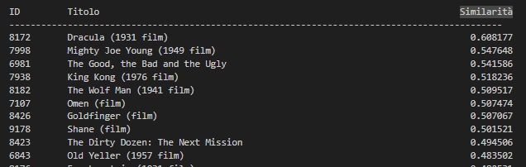
In generale, i film più simili a King Kong (1933) sono classici del cinema che esplorano mostri, tragedia e spettacolarità, con innovazioni tecniche per l'epoca.
Film con una minore similarità, come The Good, the Bad and the Ugly (1966) (0.541) e Shane (1953) (0.501), appartengono al genere western, pur mantenendo con King Kong come tematica l’avventura.

Similarità degli items rispetto all'item: Toy Story 2 8565
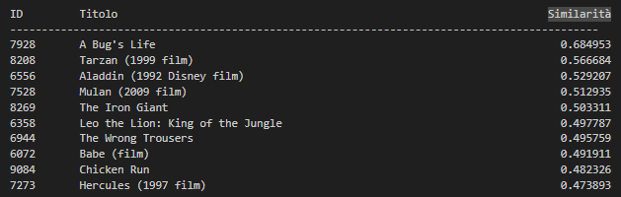
In generale, i film più simili condividono non solo il formato animato ma anche temi di avventura, amicizia, mentre i meno simili rimangono nell'animazione ma con narrazioni, temi meno allineati con quelli di Toy Story 2.

2. Risultati Graph/compgcn_ui_384_n1.pkl

Similarità degli items rispetto all'item: Jumanji 6040
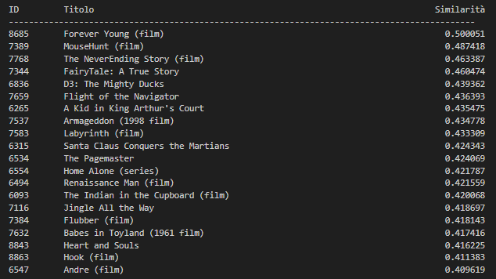
In generale, i film più simili a Jumanji condividono tematiche di avventura e fantasia, spesso con un pizzico di comicità. I film meno simili, pur rimanendo nel genere fantastico o avventuroso, si allontanano per tematiche specifiche come viaggi nel tempo.

Similarità degli items rispetto all'item: Pulp Fiction 6296
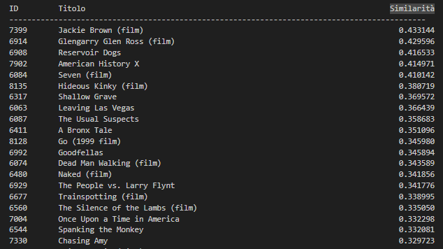
I film nonostante un indice molto basso, risultano in realtà molto in linea con Pulp Fiction.
Jacke Brown e Reservoir Dogs sono film diretti infatti dallo stesso regista di Pulp Fiction.

Similarità degli items rispetto all'item: Three Colors: Red 6304
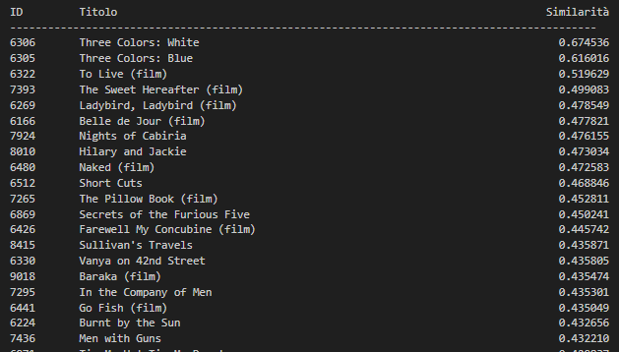
I film meno simili a "Three Colors: Red" presentano approcci narrativi, tematiche che si discostano da quelli del film di Kieślowski. La diversità nei generi, e nei temi trattati spiega le loro posizioni più basse nella scala di similarità.

Similarità degli items rispetto all'item: Forrest Gump 6352
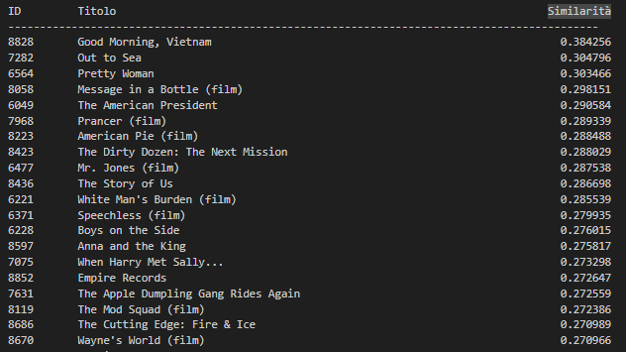
In generale, i film con la similarità più bassa rispetto a "Forrest Gump" tendono ad appartenere a generi, stili di narrazione e tematiche molto diversi. Gli indici di similarità sono decisamente bassi.

Similarità degli items rispetto all'item: Space Jam 6615
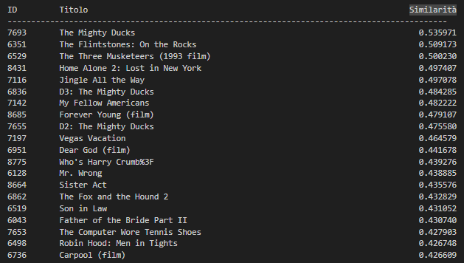
In generale, i film condividono un mix di umorismo, sport, e avventura, ma le differenze specifiche nel contesto e nella trama spiegano la similarità non molto alta. Ad esempio "Vegas Vacation" anche se è una commedia familiare, il focus su una vacanza disastrosa è molto diverso dal mix di sport e animazione di "Space Jam".

Similarità degli items rispetto all'item: Goodfellas 6992
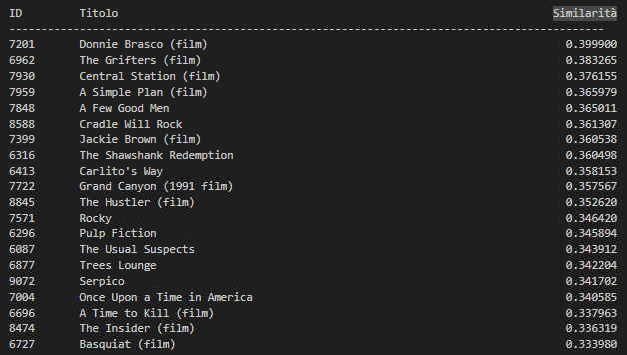
I risultati ottenuti hanno un indice molto basso. In realtà i film ottenuti sono abbastanza simili per tematiche drammatiche e di criminalità.

Similarità degli items rispetto all'item: King Kong 1933 film 7937
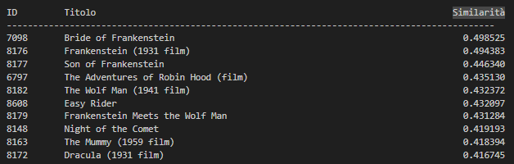
In generale, la similarità è più alta tra film che appartengono al genere horror e fantasy della stessa era cinematografica di "King Kong”.

Similarità degli items rispetto all'item: Toy Story 2 8565
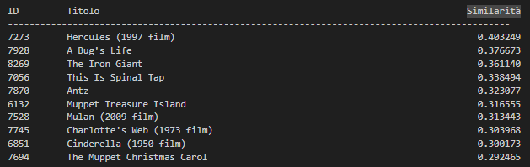
Ci sono alcuni film con un indice più basso del previsto.
I film meno simili tendono a variare notevolmente nello stile, nella narrazione e nel target, come i film dei Muppet o le animazioni classiche Disney, che hanno un'approccio e un'epoca diversi rispetto a "Toy Story 2."

3. Risultati Graph/compgcn_128_n1.pkl

Similarità degli items rispetto all'item: Jumanji 6040
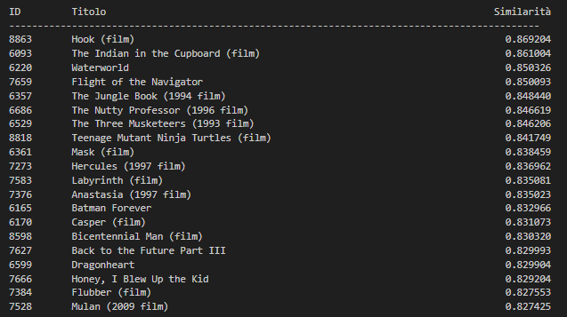
C’è una forte similarità tra Jumanji e Hook in quanto hanno in comune lo stesso attore protagonista, sono entrambi film di avventura fantastica destinato ad uno stesso target.
Oltre a questo caso specifico, tutti i risultati evidenziano una forte similarità determinata da un mix di avventura, fantasia e intrattenimento per famiglie.

Similarità degli items rispetto all'item: Pulp Fiction 6296
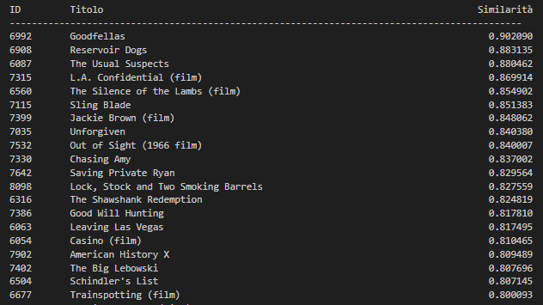
I risultati sono coerenti in quanto accomunano film di genere gangster/drammatico; tuttavia, ci sono alcuni film meno simili ma con un indice abbastanza alto, come per esempio "The Silence of the Lambs" di genere horror/giallo e Unforgiven che è un western.

Similarità degli items rispetto all'item: Three Colors: Red 6304
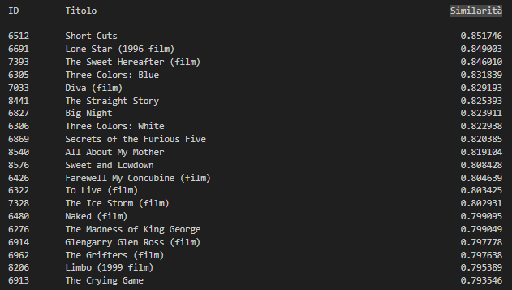
I risultati ottenuti accumunano i film per genere e tematiche trattate come relazioni personali. Tuttavia rispetto alle precedenti tecniche si nota come gli altri due film della trilogia, non siano più nelle prime posizioni per similarità.

Similarità degli items rispetto all'item: Forrest Gump 6352
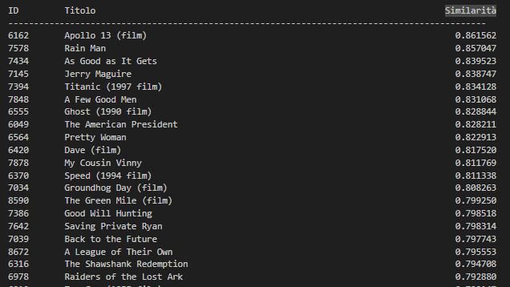
I film ottenuti con indice più alto, sono accomunati dalla forte correlazione tra gli attori protagonisti o le caratteristiche del protagonista del film Forrest Gump. In conclusione gli indici sono soddisfacenti.

Similarità degli items rispetto all'item: Space Jam 6615
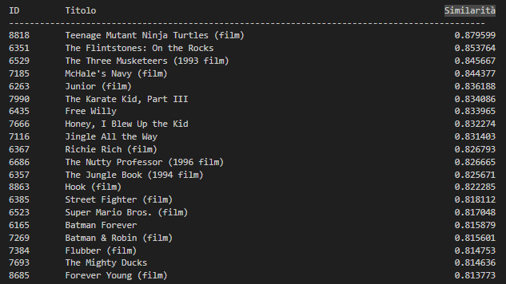
I risultati sono tutti soddisfacenti accomunati dal genere (Fantastico/Avventura) e dal target per ragazzi.

Similarità degli items rispetto all'item: Goodfellas 6992
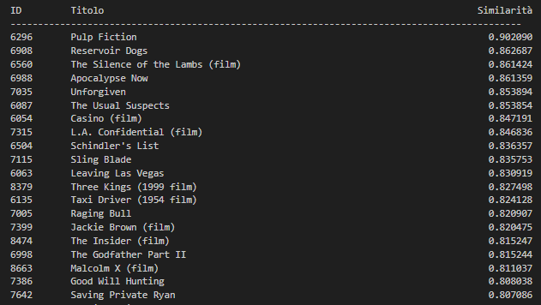
I risultati sono altalenanti a causa di alcuni film con un indice molto alto.
Come per esempio: The silence of the Lambs, Apocalypse Now, Unforgiven, Schindler’s List, Sling Blade. L’unica somiglianza la si può trovare nel periodo di produzione anni 90’.
Tuttativa gli altri film sono fortemente affini a Goodfellas, in quanto film gangster/drammatici noir.

Similarità degli items rispetto all'item: King Kong 1933 film 7937
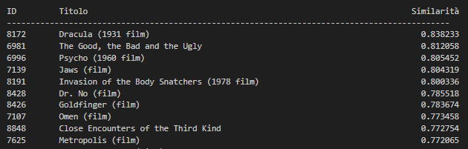
In generale i risultati ottenuti con questa tecnica evidenziano indici troppo alti per film che non sembrano avere molto in comune né per trama, genere, epoca.

Similarità degli items rispetto all'item: Toy Story 2 8565
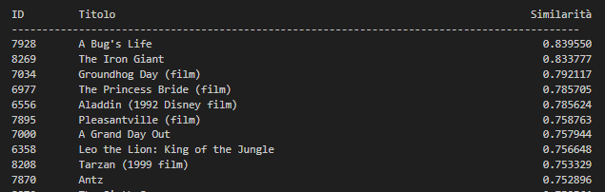

I risultati sono soddisfacenti, spiccano per il target in comune o per la tecnica produttiva.

4. Risultati Graph/compgcn_192_n1.pkl

Similarità degli items rispetto all'item: Jumanji 6040
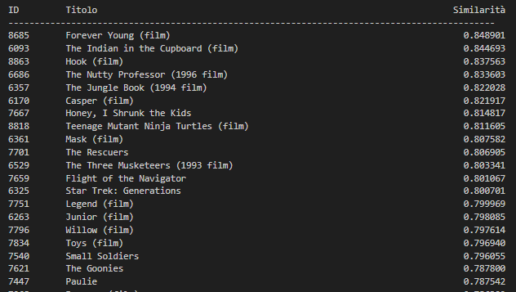
Risultati del tutto soddisfacenti accomunati dal target.

Similarità degli items rispetto all'item: Pulp Fiction 6296
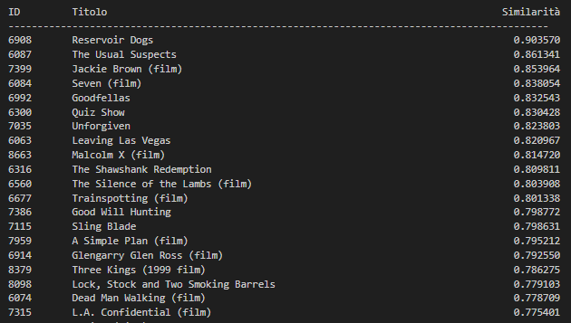
Risultati molto buoni, film accomunati da regista o genere.

Similarità degli items rispetto all'item: Three Colors: Red 6304
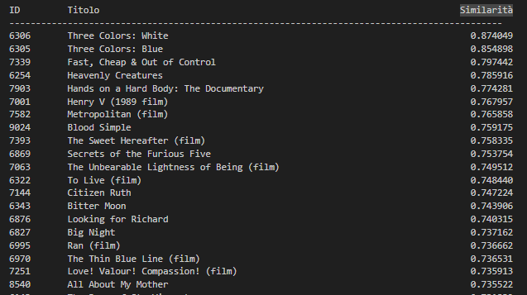
Tra i risultati spiccano i restanti due della trilogia ai primi due posti. I restanti sono accomunati dal genere drammatico.

Similarità degli items rispetto all'item: Forrest Gump 6352
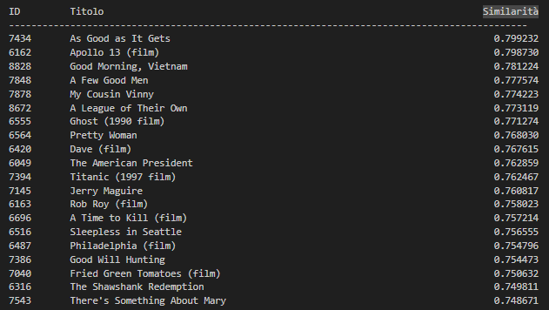
C’è qualche risultato pertinente, ma per la maggior parte degli altri non ci sono molti punti di accordo.

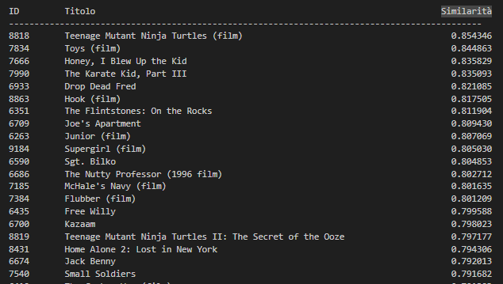
Similarità degli items rispetto all'item: Space Jam 6615
Risultati soddisfacenti accomunati dal target.

Similarità degli items rispetto all'item: Goodfellas 6992
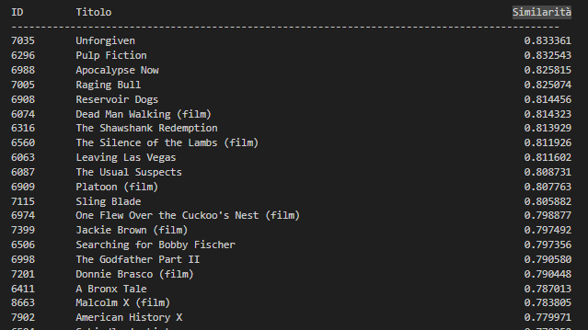
Tra i risultati ci sono due film accomunabili per genere: Pulp Fiction, Resevoir Dogs, The Usual Suspects. Raging Bull ha stesso regista e stesso attore di Goodfellas. In linea generale gli indici sono alti per questo aspetto.

Similarità degli items rispetto all'item: King Kong 1933 film 7937

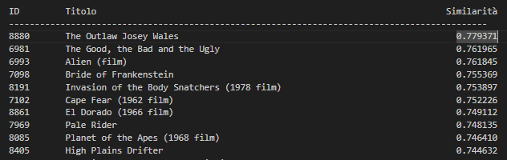
Spiccano tra i primi risultati due film di genere western, e Alien di fantascienza che si discostano dal film di King Kong.

Similarità degli items rispetto all'item: Toy Story 2 8565
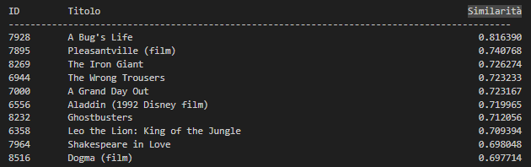
I risultati sono in linea con Toy Story.

5. Risultati Graph/compgcn_ui_256_n1.pkl

Similarità degli items rispetto all'item: Jumanji 6040
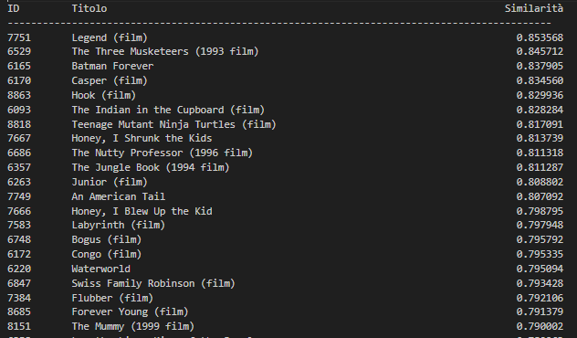
Risultati raggruppati per target.

Similarità degli items rispetto all'item: Pulp Fiction 6296
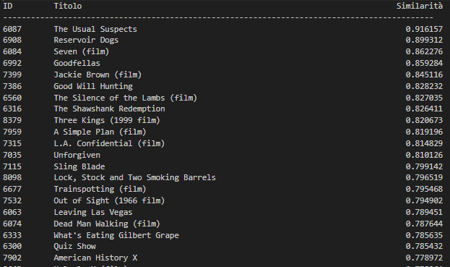
Risultati molto buoni.

Similarità degli items rispetto all'item: Three Colors: Red 6304
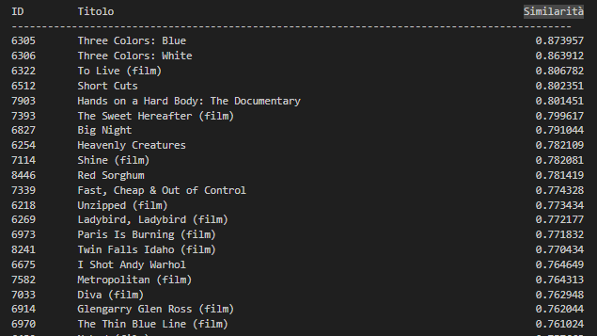
Tra i risultati spiccano i restanti due della trilogia ai primi due posti. I restanti sono accomunati dal genere drammatico.

Similarità degli items rispetto all'item: Forrest Gump 6352
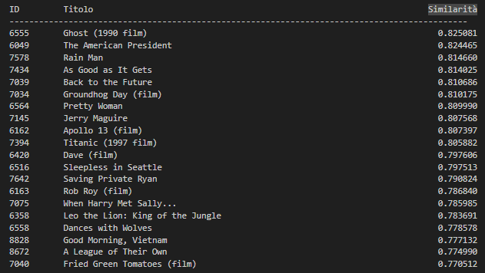
I film più che simili, sono molto popolari ma dello stesso periodo.

Similarità degli items rispetto all'item: Space Jam 6615
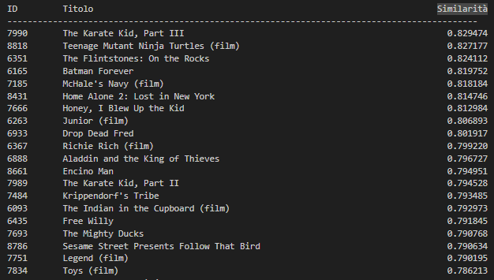
Risultati raggruppati per lo stesso target.

Similarità degli items rispetto all'item: Goodfellas 6992
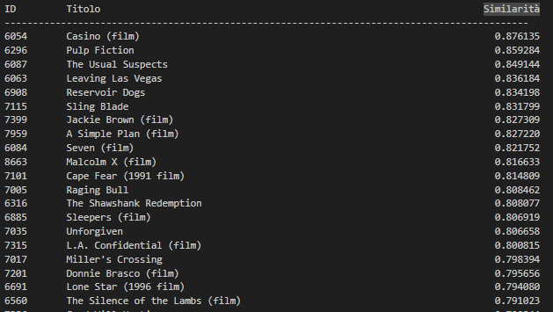
Risultati ottimi. Il film sono molto simili per genere.

Similarità degli items rispetto all'item: King Kong 1933 film 7937
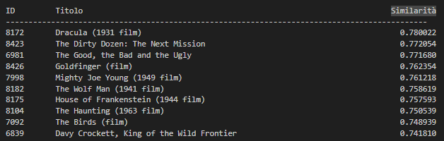
C’è una buona connessione con il cinema classico e i generi horror, azione e avventura

Similarità degli items rispetto all'item: Toy Story 2 8565
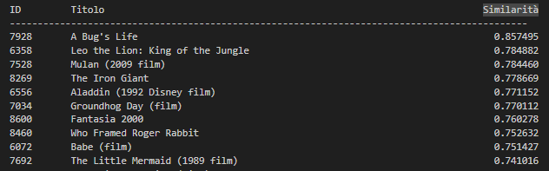
L’indice è alto e indica tra questi film indica una stretta correlazione in termini di contenuti, pubblico target o stile di produzione.

6. Risultati Graph/compgcn_ui_512_n1.pkl

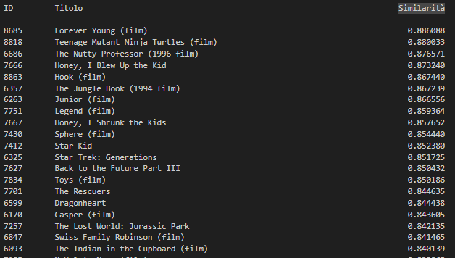
Similarità degli items rispetto all'item: Jumanji 6040

Risultati buoni, raggruppati per target.

Similarità degli items rispetto all'item: Pulp Fiction 6296
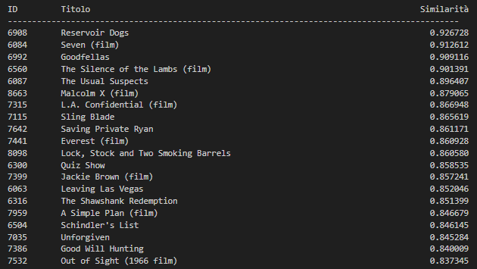
Film molto simili per genere. Spicca Reservoir Dogs con un indice alto per il regista in comune.

Similarità degli items rispetto all'item: Three Colors: Red 6304
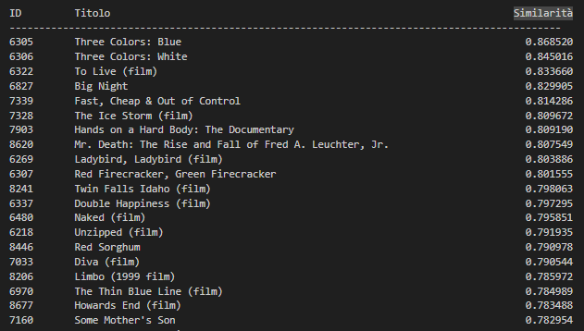
Tra i risultati spiccano i restanti due della trilogia ai primi due posti. I restanti sono accomunati dal genere drammatico.

Similarità degli items rispetto all'item: Forrest Gump 6352
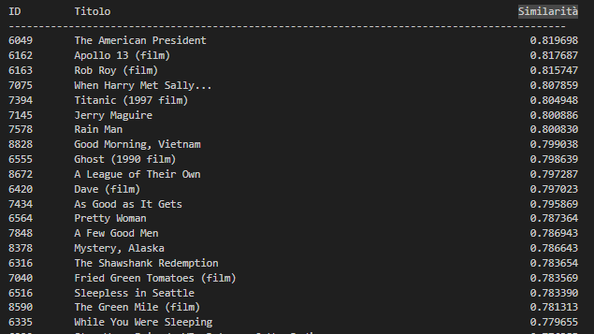
I film simili mostrano una correlazione con drammi emotivi e storie di vita personale.

Similarità degli items rispetto all'item: Space Jam 6615
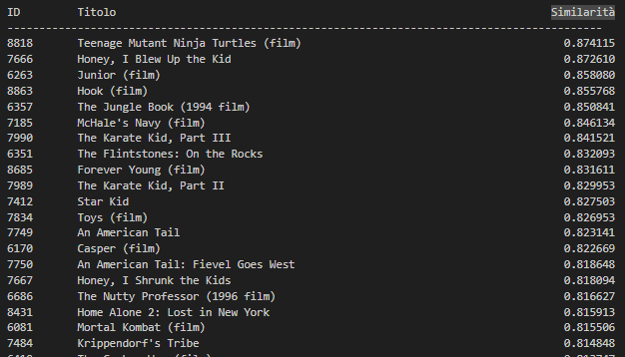
I film simili sono accomunati dallo stesso target.

Similarità degli items rispetto all'item: Goodfellas 6992
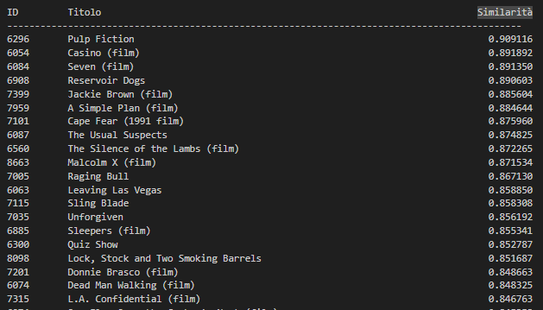
I film simili a "Goodfellas" condividono temi di criminalità e violenza.

Similarità degli items rispetto all'item: King Kong 1933 film 7937
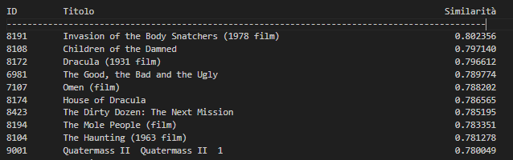
C’è una buona affinità con il cinema classico e il tema di fantascienza.

Similarità degli items rispetto all'item: Toy Story 2 8565
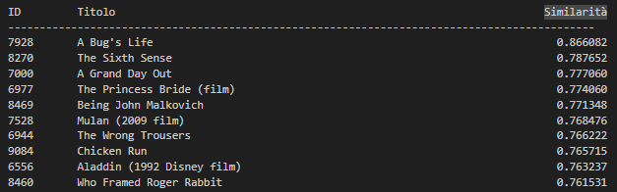
I risultati riflettono un forte legame con l’animazione e le trame emotive. In particolare "The Sixth Sense" e "Being John Malkovich" portano un tocco di profondità psicologica e temi surreali rispetto ai risultati ottenuti con le tecniche precedenti.

7. Risultati Images/resnet152.pkl

Similarità degli items rispetto all'item: Jumanji 6040
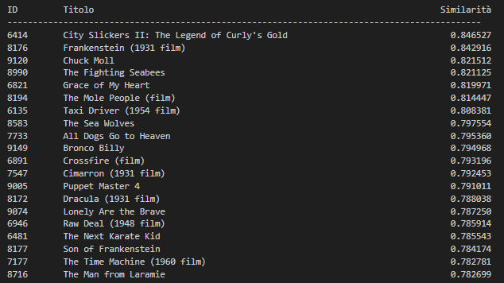
"City Slickers II" ha una locandina con un tema di avventura comica, con un'ambientazione più western. C’è una fortissima somiglianza sia in termini di tonalità che di tematica.
Leggermente diversa la locandina di “Frankenstein” , risulta essere più scura, tuttavia risalta l’arancione nel logo che è un colore presente anche in Jumanji.
Molto simile anche la locandina di Chuck Moll, presenta diverse caratteristiche grafiche in comune.
Invece meno similare la locandina di “All Dogs Go to Heaven”.
Nel complesso la similarità ottenute dagli Embedding rispecchia le immagini vere e proprie.

Similarità degli items rispetto all'item: Pulp Fiction 6296
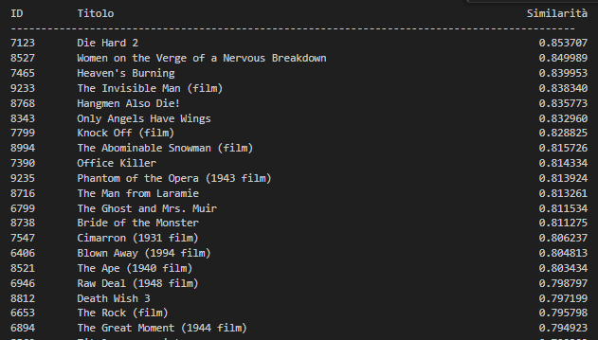
I risultanti presenta uno stile delle proprie locandine molto simile soprattuto dal punto di vista del fonta anche dei titoli. Soltanto The Invisible Man e Phantom of the Opera si discostano dal punto di vista cromatico dalle altre locandine.

Similarità degli items rispetto all'item: Three Colors: Red 6304
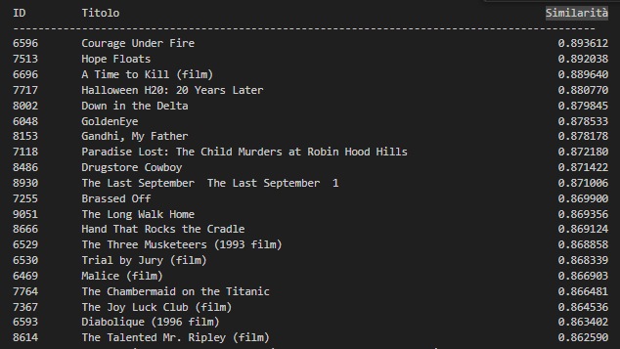
C’è una buona somiglianza dal punto di vista stilistico delle locandine. Tuttavia molte di esse di discostano dal punto di vista cromatico tra loro. Nel complesso lo stile dal punto di vista dell’immagine nel complesso è simile a quella di Three Colors: Red.

Similarità degli items rispetto all'item: Forrest Gump 6352
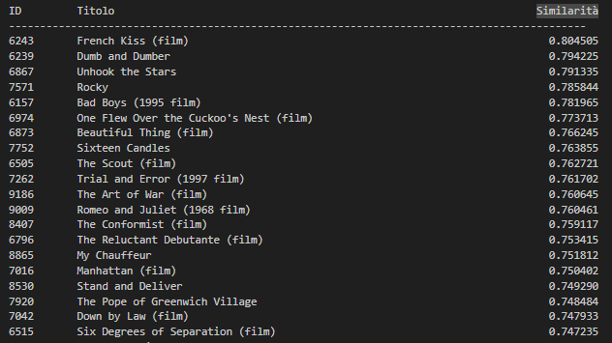
Perfetta somiglianza con i primi due risultati, dove risalta nelle immagini come elemento la panchina, caratteristica della locandina di Forrest Gump. Anche gli altri risultati seppur un po' meno fortemente correlati rispecchiano una certa somiglianza.

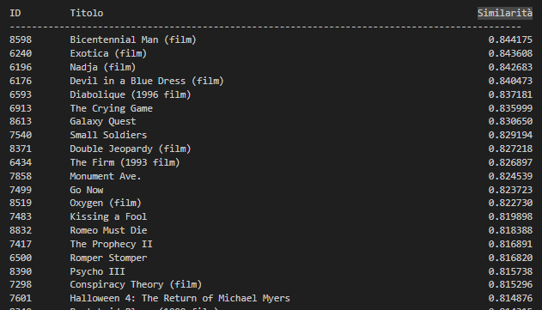
Similarità degli items rispetto all'item: Space Jam 6615

I risultati sembrano ottenuti condividono una forte somiglianza grafica con la locandina di Space Jam, specialmente nelle locandine dove prevale il colore blu. Tuttavia dal punto di vista tematico con i film non sembra esserci molta similarità. Dunque questo tipo di tecnica per Space Jam non sembra funzionare molto.

Similarità degli items rispetto all'item: Goodfellas 6992
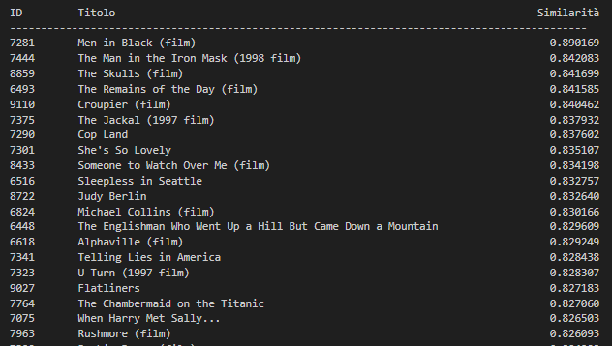
I risultati ottenuti sono film con locandina dove prevale in bianco e il nero o in generale colori scuri come la locandina di Goodfellas.

Similarità degli items rispetto all'item: King Kong 1933 film 7937
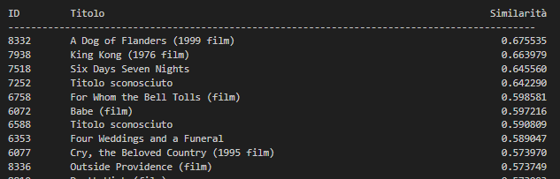
I risultati sono in linea con il film considerato. Infatti viene ritrovata la locandina di King Kong 1976, simile in certi aspetti a quello del 1933. Inoltre alcuni film sono accomunati dalla presenza nella locandina di animali, come il mailaino Babe e Theodore Rex.

Similarità degli items rispetto all'item: Toy Story 2 8565
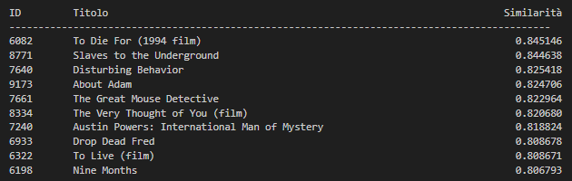
I risultati ottenuti sembrano discostarsi molto dalla locandina del film considerato. C’è tuttavia un richiamo alla tonalità del bianco nei risultati ottenuti.

8. Risultati Images/vgg.pkl

Similarità degli items rispetto all'item: Jumanji 6040
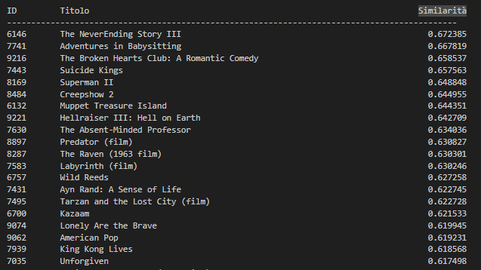
C’è una discreta similarità tra le locandine dei risultati. I risultanti non risultano migliori della tecnica precedente.

Similarità degli items rispetto all'item: Pulp Fiction 6296
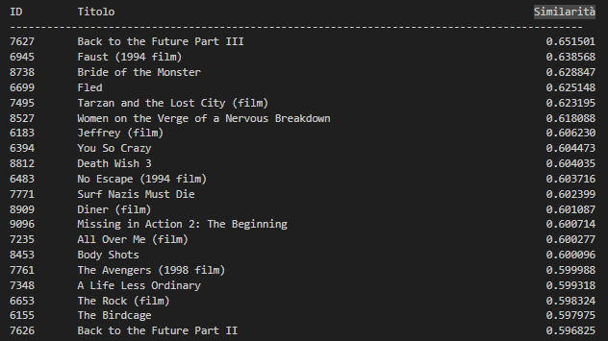
Non c’è una buona similarità per quanto riguarda le immagini.

Similarità degli items rispetto all'item: Three Colors: Red 6304
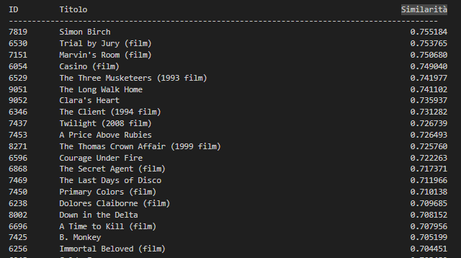
C’è una buona correlazione tra le similarità ottenute e le immagini delle locandine dei film.

Similarità degli items rispetto all'item: Forrest Gump 6352
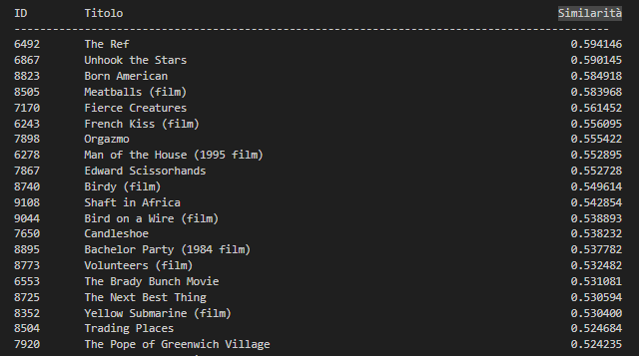
I risultati ottenuti non sono perfettamente simili dal punto di vista visivo.

Similarità degli items rispetto all'item: Space Jam 6615
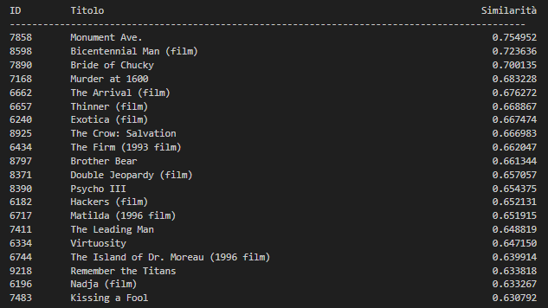
Le similarità rispecchiano perfettamente le immagini, dove la tonalità del blu ne fa da padrone. Anche in questo caso però, i risultati si discostano dal genere di Space Jam.

Similarità degli items rispetto all'item: Goodfellas 6992
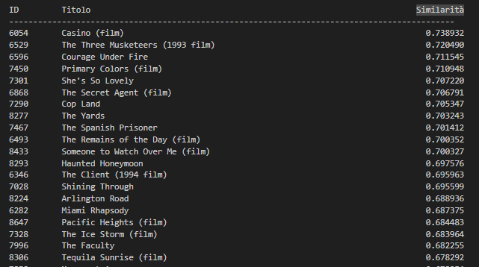
Le similarità sono rispettate. I risultati presentano come colore dominante il nero. Le immagini rispettano anche lo stesso stile grafico.

Similarità degli items rispetto all'item: King Kong 1933 film 7937
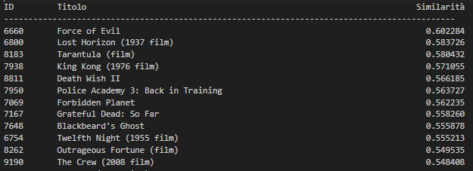
I risultati hanno un indice basso, perché le immagini sono accomunate pressochè da uno stile tipico delle locandine dell’epoca. Non c’è infatti una forte somiglianza.

Similarità degli items rispetto all'item: Toy Story 2 8565
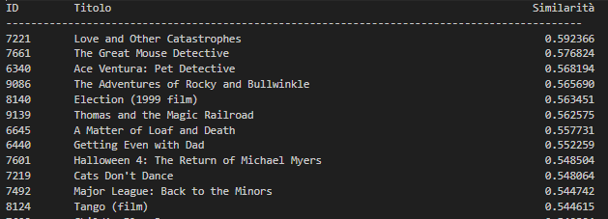
Non c’è una forte somiglianza tra le locandine dei risultati ottenuti e il film in considerazione. Questo conferma l’indice decisamente basso. L’unica caratteristica in comune è quella con le locandine che condividono lo stile animato.

9. Risultati Images/vit_avg.pkl

Similarità degli items rispetto all'item: Jumanji 6040
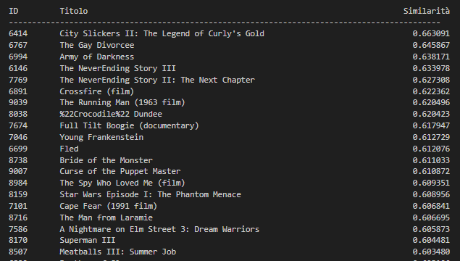
La similarità ottenuta dagli embedding è coerente. Le locandine sono simili sia dal punti di vista dello stile grafico che dal punto di vista cromatico.

Similarità degli items rispetto all'item: Pulp Fiction 6296
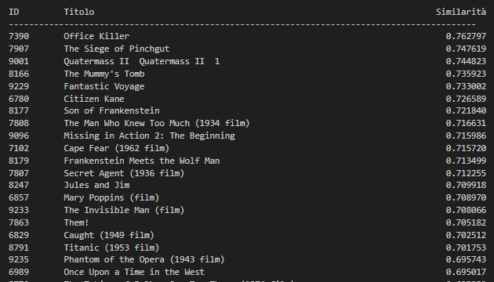
Non c’è una forte somiglianza tra le immagini, ma non sono neanche del tutto distanti.

Similarità degli items rispetto all'item: Three Colors: Red 6304
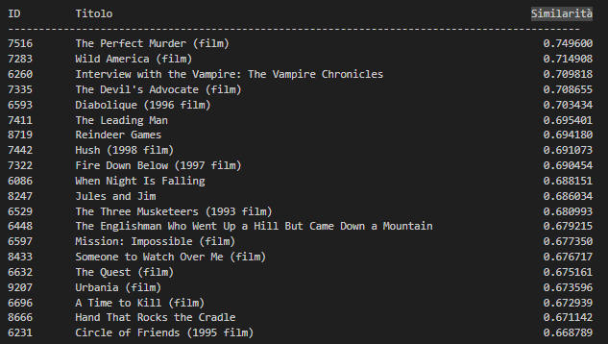
Le locandine si somigliano in un certo senso. Sono caratterizzate da colori accesi, e immagini abbastanza grandi sullo sfondo, in particolar modo un viso abbastanza ingrandito.

Similarità degli items rispetto all'item: Forrest Gump 6352
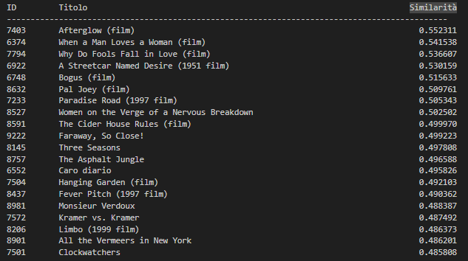
C’è una discreta somiglianza tra le locandine. In alcune immagini è presente la panchina, caratteristica della locandina di Forrest Gump. Altre immagini invece presentano uno stile grafico simile, con lo sfondo bianco che fa da padrone.

Similarità degli items rispetto all'item: Space Jam 6615
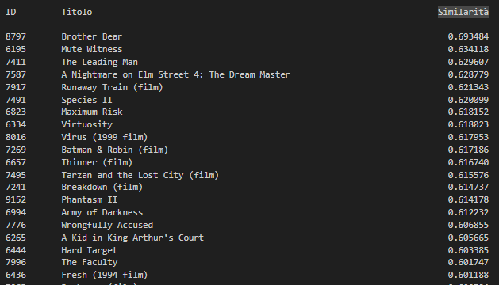
Come evidenziano gli indici non c’è una forte somiglianza tra le immagini. La più simile Brother Bear presenta in comune un colore scuro dominante.

Similarità degli items rispetto all'item: Goodfellas 6992
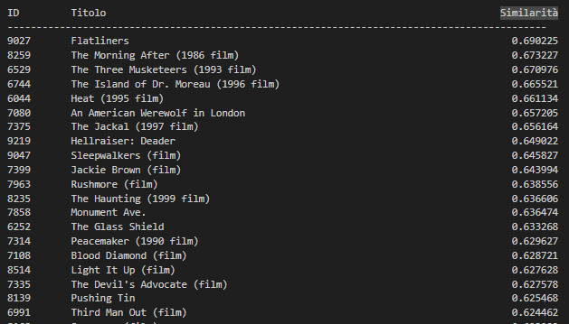
Le locandine sono accumunate da un colore nero o in generale scuro dominante.

Similarità degli items rispetto all'item: King Kong 1933 film 7937
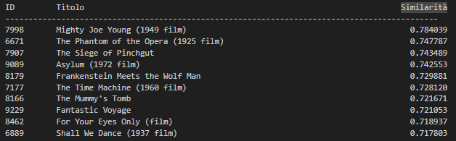
C’è una buona similarità nelle immagini. Si nota anche una certa coerenza sulle tematiche e sul genere dei film. Molte locandine sono simili soprattutto per l’epoca a cui fanno riferimento.

Similarità degli items rispetto all'item: Toy Story 2 8565
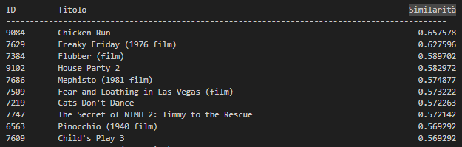
Non c’è una forte somiglianza, apparte qualche risultato con indice più alto.

10. Risultati Images/vit_cls.pkl

Similarità degli items rispetto all'item: Jumanji 6040
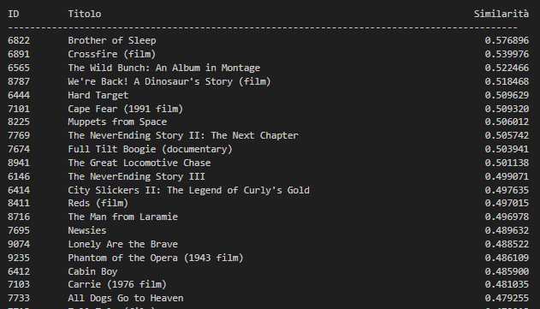
La somiglianza delle immagini non è perfetta. Le tecniche precedenti su questo film, offrivano risultati migliori.

Similarità degli items rispetto all'item: Pulp Fiction 6296
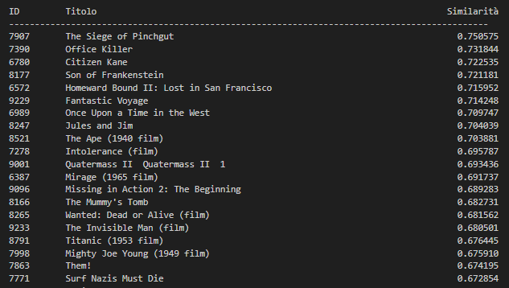
C’è una lieve somiglianza cromatica nei risultati ottenuti. Nel complesso i risultati non sono del tutto soddisfacenti.

Similarità degli items rispetto all'item: Three Colors: Red 6304
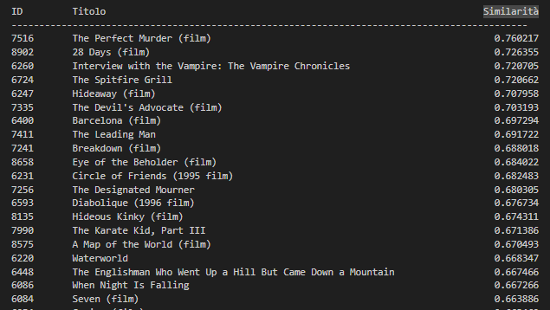
Le immagini ottenute sono abbastanza simili alla locandina del film Three Colors: Red.

Similarità degli items rispetto all'item: Forrest Gump 6352
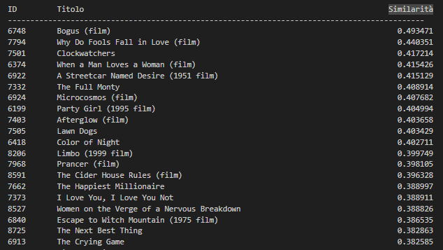
Considerando le immagini, gli indici di similarità sono un po' più bassi del dovuto. Ci sono infatti diverse locandine simili a quella di Forrest Gump che avrebbero meritato un indici di similarità leggermente più alto.

Similarità degli items rispetto all'item: Space Jam 6615
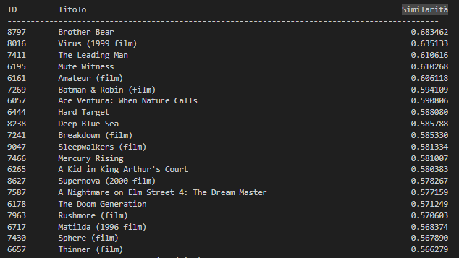
Gli indici di somiglianza riflettono le immagini vere e proprio. Non c’è una grossa assonanza tra le locandine. Anche se in questo caso la locandina Brother Bear ha un indice molto più basso rispetto alle tecniche precedenti che lo vedevano primeggiare a causa del blu dominante.

Similarità degli items rispetto all'item: Goodfellas 6992
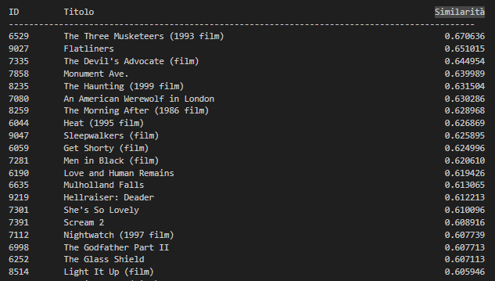
Le immagini hanno in comune la caratteristica di essere tutte delle locandine scure. Ma non c’è molta similarità tra loro.

Similarità degli items rispetto all'item: King Kong 1933 film 7937
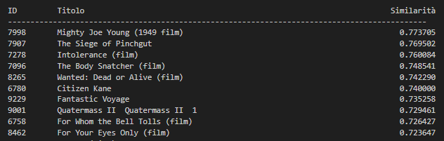
Si tratta prevalentemente di locandine di film dell’epoca, accomunate dalla stessa grafica.

Similarità degli items rispetto all'item: Toy Story 2 8565
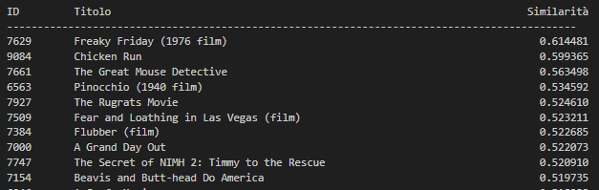
I risultati sono accettabili e risultano anche più coerenti di quanto ci si aspetta leggendo gli indici di similarità. I risultati accomunano le locandine dei film di genere animato, tranne per qualche eccezione.

11. Risultati Video/i3d.pkl

Similarità degli items rispetto all'item: Jumanji 6040
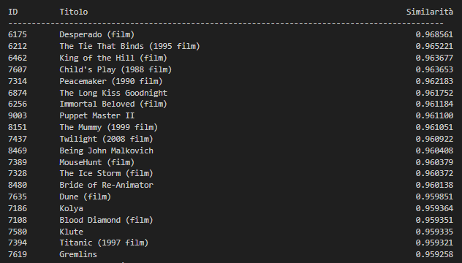
L’indice molto alto si può giustificare secondo diversi aspetti. Alcuni film sono collocati negli stessi anni in cui è stato prodotto Jumanji condividendo quindi presentazione visiva, altri invece contengono elementi di fantasia e di forte azione.
Desperado, ad esempio, pur non condividendo elementi di fantasia ha un forte focus sull’azione.
The Mummy è il film più simile presente in questa lista; pochi, infatti, condividono il tono spensierato e avventuroso di Jumanji.

Similarità degli items rispetto all'item: Pulp Fiction 6296
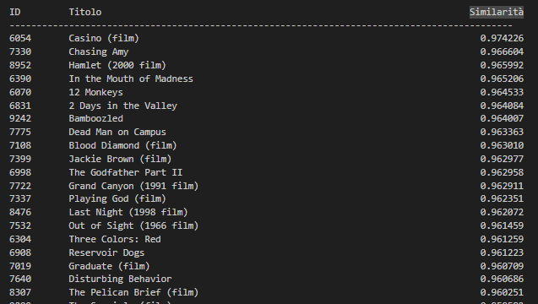
In generale, i risultati sono soddisfacenti, poiché i trailer dei film condividono con "Pulp Fiction" elementi come: dialoghi complessi, scene violente e di crimine, alto ritmo e momenti di suspense. Alcuni titoli sembrano distanti a livello di genere come “In the Mouth of Madness”, un film più horror che thriller, tuttavia la tipologia di trailer molto frammentato e pieno di suspense potrebbe aver condizionato l’alto indice di similarità. In conclusione i risultati sono più che soddisfacenti e i film condividono sia il genere che lo stile del trailer.

Similarità degli items rispetto all'item: Three Colors: Red 6304
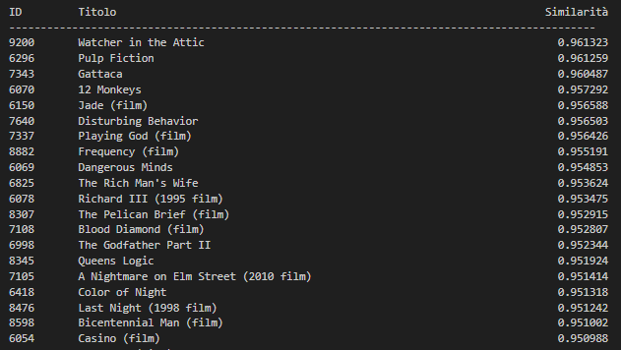
I trailer mostrano un'alta coerenza tematica e stilistica, nonostante ci sia qualche film di vario genere. Anche se i generi variano, i trailer sembrano condividere elementi di tensione, e complessità emotiva.

Similarità degli items rispetto all'item: Forrest Gump 6352
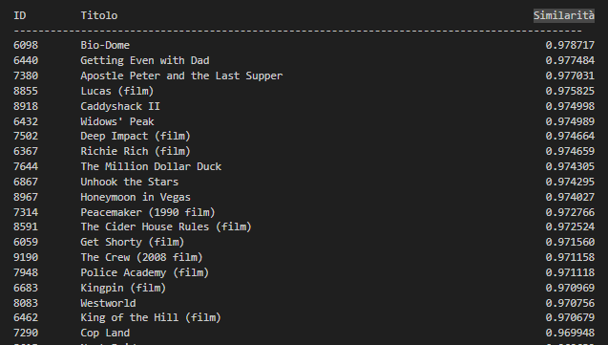
I trailer condividono elementi emozionali e narrativi, con protagonisti che, in un modo o nell'altro, si trovano ad affrontare situazioni straordinarie o fuori dall'ordinario. Come Forrest, questi personaggi sono spesso persone comuni, ingenue, catapultate in contesti più grandi di loro, dove il loro approccio alla vita diventa centrale. I trailer mettono in risalto il percorso di crescita o scoperta dei protagonisti, alternando momenti di leggerezza e umorismo con scene più toccanti e riflessive.

Similarità degli items rispetto all'item: Space Jam 6615
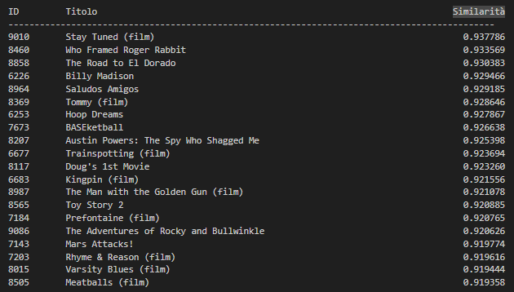
I trailer dei film simili a "Space Jam" sono accomunati dalla combinazione di azione dal vivo, animazione o effetti visivi, con una forte dose di umorismo fisico e personaggi stravaganti. Sono trailer che puntano molto sull’intrattenimento visivo e su un tono leggero e scanzonato.
Molti dei film condividono non solo elementi stilistici e narrativi, ma anche la stessa casa di produzione, la Warner Bros, famosa per il suo uso innovativo di animazione e live-action, oltre che per l'approccio giocoso e avventuroso rivolto a un vasto pubblico.

Similarità degli items rispetto all'item: Goodfellas 6992
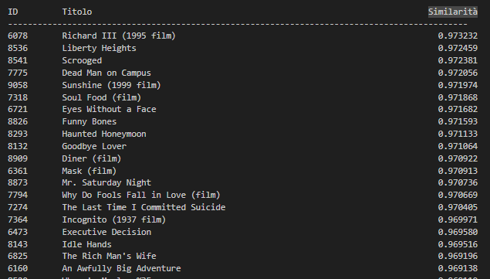
I trailer condividono diverse caratteristiche chiave. Presentano storie ricche di tensione, con personaggi complessi coinvolti in dinamiche familiari o sociali complicate. I protagonisti si trovano spesso in situazioni ambigue, e i trailer mettono in risalto i conflitti e i rischi che affrontano.
Questi trailer utilizzano un ritmo veloce e un montaggio serrato per mantenere alta la tensione e catturare l’attenzione dello spettatore.

Similarità degli items rispetto all'item: King Kong 1933 film 7937
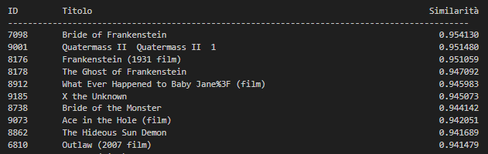
I trailer condividono temi comuni di tensione, paura e mostri o forze incontrollabili.
Quatermass II pur essendo più fantascientifico rispetto a King Kong, ha un trailer che condivide una forte tensione narrativa e un senso di minaccia incombente da forze sconosciute.

Similarità degli items rispetto all'item: Toy Story 2 8565
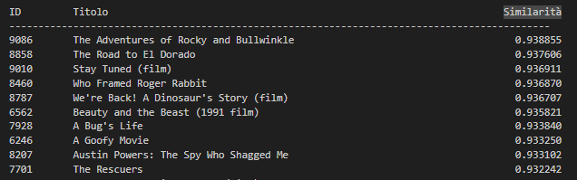
I trailer condividono diversi aspetti: avventura, personaggi animati antropomorfi, storie che combinano azione e umorismo e un appeal che attira sia i bambini che gli adulti.

12. Risultati Video/2rp1d.pkl

Similarità degli items rispetto all'item: Jumanji 6040
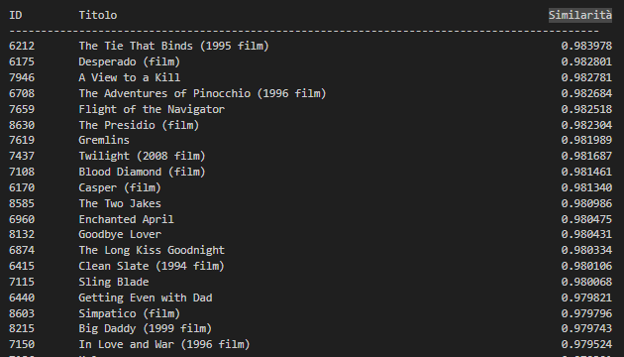
In generale i trailer condividono elemento come l'azione, il pericolo imminente, l'avventura e la presenza di ambienti straordinari o minacce sovrannaturali. Tuttavia, variano in tono e stile, con alcuni che hanno caratteristiche più realistiche o drammatiche (Blood Diamond, Desperado) e altri che mantengono un focus più fantastico o per famiglie (Gremlins, Flight of the Navigator).

Similarità degli items rispetto all'item: Pulp Fiction 6296
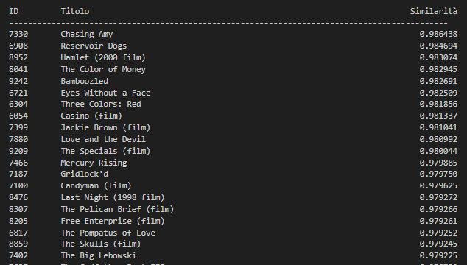

I trailer di questi film, pur avendo alcuni elementi in comune con Pulp Fiction, differiscono per tono e struttura narrativa. Infatti alcuni trailer come quelli di Reservoir Dogs e Jackie Brown sono più vicini per stile e ritmo, mentre altri come Chasing Army nonostante l’indice alto hanno un tono più leggero.

Similarità degli items rispetto all'item: Three Colors: Red 6304
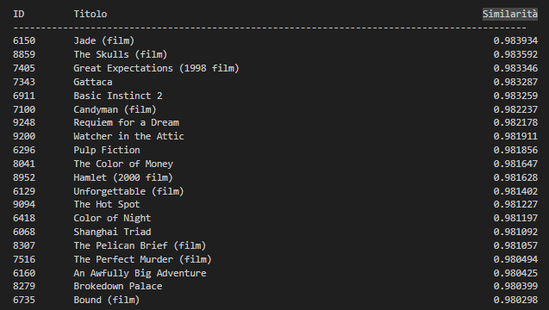
Dai trailer si notano alcune caratteristiche in comune; tutti esplorano temi profondi come le scelte personali, le relazioni umane e i segreti. il trailer di Three Colors: Red tende ad avere uno stile più riflessivo e lento, con enfasi sulle emozioni dei personaggi e sulle dinamiche. Non tutti i trailer della lista seguono questo approccio, si nota soprattutto nei film di genere diversi, come ad esempio Gattaca.

Similarità degli items rispetto all'item: Forrest Gump 6352
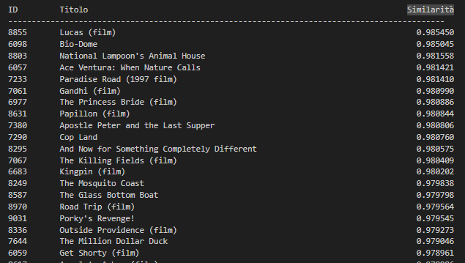
I Trailer sembrano tutti condividere elementi narrativi o emotivi con Forrest Gump. Molti film trattano temi di crescita personale, protagonisti unici che affrontano sfide straordinarie. Tuttavia nella lista i film spaziano tra generi diversi.

Similarità degli items rispetto all'item: Space Jam 6615
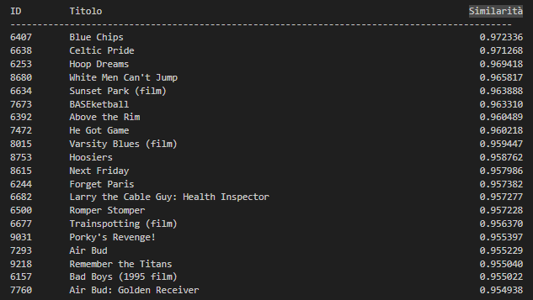
I film nella lista sono tutti legati al mondo dello sport, in particolare al basket. Alcuni, come Celtic Pride o BASEketball, condividono con Space Jam un approccio più leggero e comico, mentre altri come Hoop Dreams o He Got Game affrontano temi più profondi. La similarità tra questi film e Space Jam si basa principalmente sul tema sportivo, in particolare il basket, ma il tono dei film può variare: Space Jam è una combinazione di animazione, commedia e fantasia, mentre molti degli altri film sono più realistici o drammatici.

Similarità degli items rispetto all'item: Goodfellas 6992
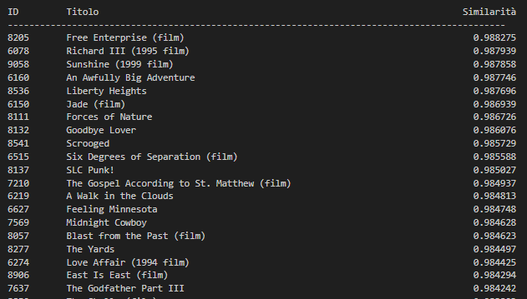
I toni dei trailer variano molto: alcuni sono più leggeri, mentre altri più drammatici o carichi di tensione.
I trailer comunque condividono l’enfasi sui personaggi, l’uso di suspence per catturare l’attenzione dello spettatore.

Similarità degli items rispetto all'item: King Kong 1933 film 7937
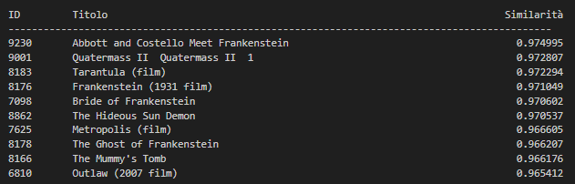
La maggior parte dei trailer condivide l'obiettivo di suscitare stupore e paura attraverso la rappresentazione di creature straordinarie. Altri film come Abbott and Costello Meet Frankenstein hanno un tono più leggero e comico, con trailer che mescolano l'horror alla commedia. Nel complesso i risultati sono accettabili.

Similarità degli items rispetto all'item: Toy Story 2 8565
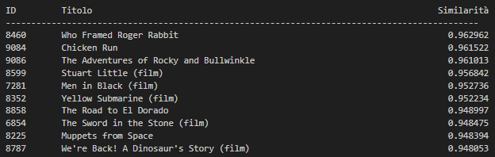
Trattasi di trailer che condividono con quello di Toy Story azione, avventura e umorismo, rivolgendosi a un pubblico familiare. Anche se alcuni film, come Men in Black e Yellow Submarine, differiscono per stile, i loro trailer sono accomunati dalla presentazione di avventure coinvolgenti.

13. Risultati Video/vit_video.pkl

Similarità degli items rispetto all'item: Jumanji 6040
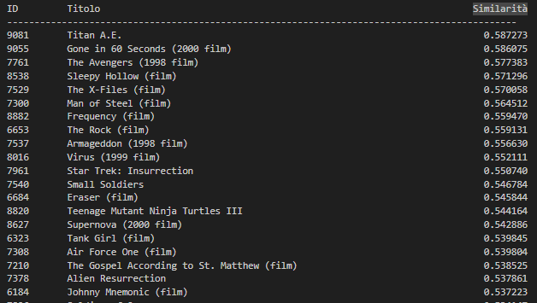
Ci sono trailer con temi più cupi o drammatici, come Sleepy Hollow o Armageddon, che offrono un tono molto più serio e meno orientato verso il divertimento familiare, mentre Jumanji bilancia l'azione con l'umorismo e l'avventura fantastica.

Similarità degli items rispetto all'item: Pulp Fiction 6296
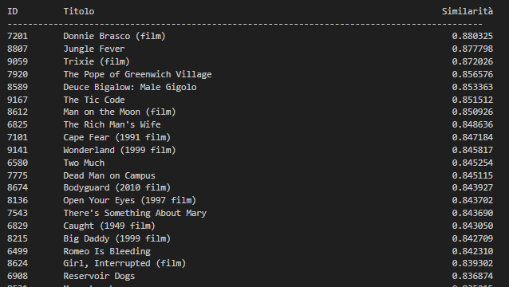
I trailer dei film elencati mostrano somiglianze soprattutto nei temi di crimine, anche se alcuni film variano per tono e genere (dal thriller alla commedia).

Similarità degli items rispetto all'item: Three Colors: Red 6304
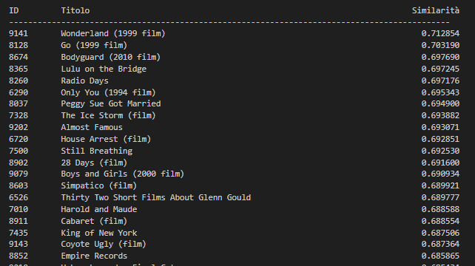
Sebbene le tematiche nei trailer sembrano essere comuni (relazioni umani), lo stile e il tono risultano diversi. Il trailer di House Arrest infatti ha un tono decisamente meno serio rispetto a Three Colors: Red, ed è caratterizzato da tratti umoristici.

Similarità degli items rispetto all'item: Forrest Gump 6352
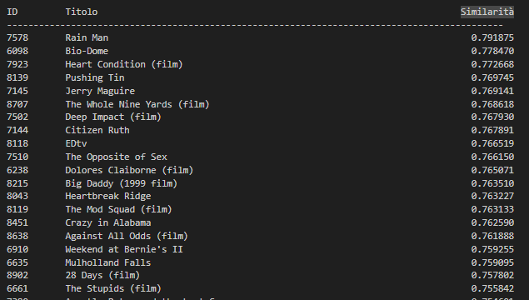
In sintesi, i trailer di questi film mostrano diverse sfaccettature dei temi di Forrest Gump, come la le relazioni personali e la capacità di affrontare le sfide della vita. Tuttavia sono trailer che variano per toni e stili.

Similarità degli items rispetto all'item: Space Jam 6615
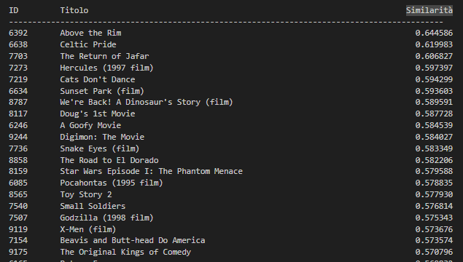
In generale, i trailer di questi film mostrano temi di sport, avventura che sono elementi chiave in Space Jam. Tuttavia si tratta di trailer diversi in stili e contenuto e alcuni si discostano molto da Space Jam. Infatti l’indice si similarità è relativamente basso.

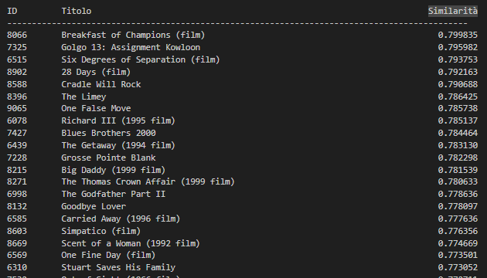
Similarità degli items rispetto all'item: Goodfellas 6992

I trailer mostrano film diversi che trattano temi comuni come relazioni e crimine. I generi tuttavia sono vari, non a caso i trailer sono caratterizzati da toni e stili diversi.

Similarità degli items rispetto all'item: King Kong 1933 film 7937
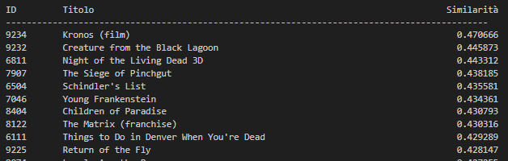
Non c’è un’alta similarità tra i trailer in quanto più che per le tematiche, sono accumunati per lo stile visivo. Creature from the black Lagoon è quello che si avvicina molto per stile, toni e tematica con King Kong. I risultati non sembrano essere soddisfacenti.

Similarità degli items rispetto all'item: Toy Story 2 8565
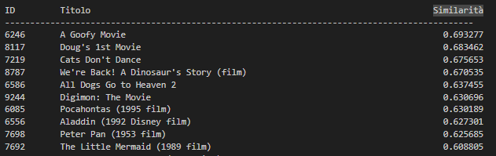
I trailer hanno come caratteristica lo stile animato. Anche se qualche film si discosta leggermente con lo stile, si può dire che sono quasi tutti caratterizzato da uno stile avventuroso che viene messo in evidenza nel trailer.

14. Risultati Audio/vggish.pkl

Similarità degli items rispetto all'item: Jumanji 6040
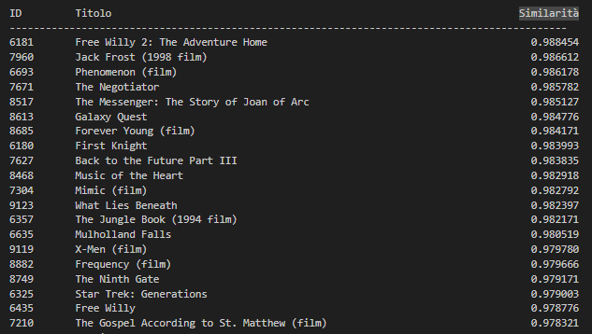
In generale, i trailer di questi film condividono un uso simile dell'audio, con colonne sonore che enfatizzano avventura, emozione e suspense.

Similarità degli items rispetto all'item: Pulp Fiction 6296
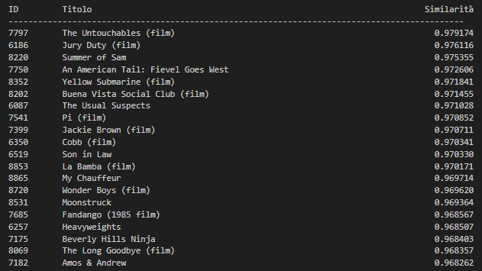
I trailer di questi film condividono un forte uso dell’audio per creare atmosfera, emozione e tensione. Anche se i generi possono variare, l'importanza della colonna sonora e degli effetti sonori è un elemento comune.

Similarità degli items rispetto all'item: Three Colors: Red 6304
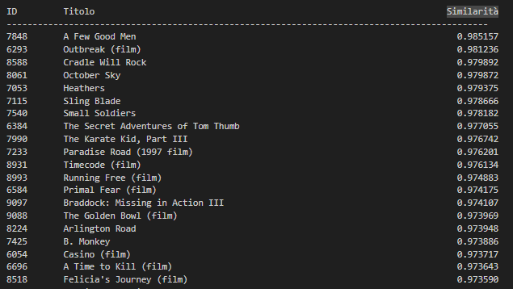
Gli altri trailer condividono un uso della musica orchestrale e drammatica. Altri film usano colonne sonore con una struttura più complessa, tuttavia il paragone rimane. L’unica cosa che risalta è che nonostante alcuni film siano di genere diverso, sono accomunati nei trailer da una colonna sonora simile.

Similarità degli items rispetto all'item: Forrest Gump 6352
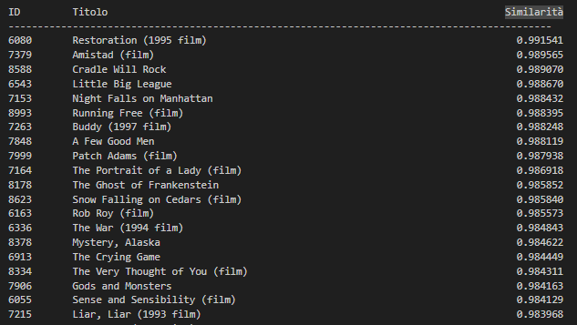
I trailer hanno in comune una colonna sonora orchestrale che sottolineano il viaggio emotivo. Per quanto riguarda i generi, quello dominante è drammatico anche se ci sono dei sottogeneri che si diversificano tra di loro.

Similarità degli items rispetto all'item: Space Jam 6615
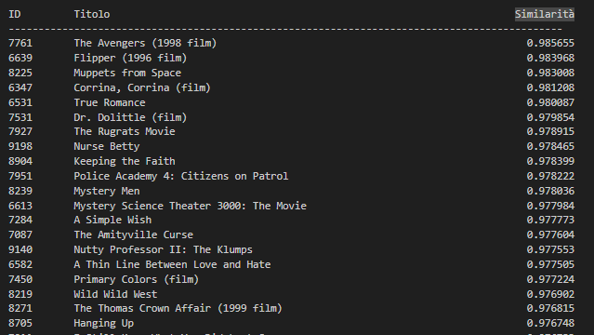
Più che dalla colonna sonora i film sembrano accomunati dagli effetti che ci sono nel trailer. Anche la poca musica utilizzata per comunicare emozioni e dare enfasi al trailer accomuna i film.

Similarità degli items rispetto all'item: Goodfellas 6992
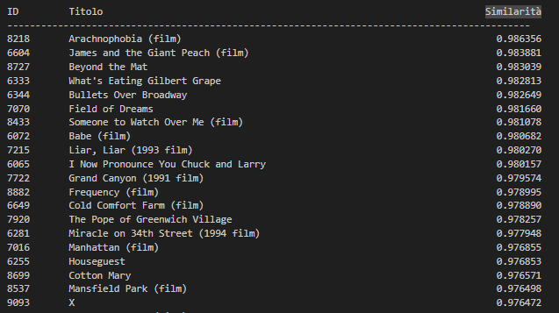
I trailer sono accomunati da una colonna sonora che mette in risalto la tensione. Nonostante i generi dei film siano leggermente variegati, essi sono accomunati da una musica forte.

15. Risultati Audio/whisper.pkl

Similarità degli items rispetto all'item: Jumanji 6040
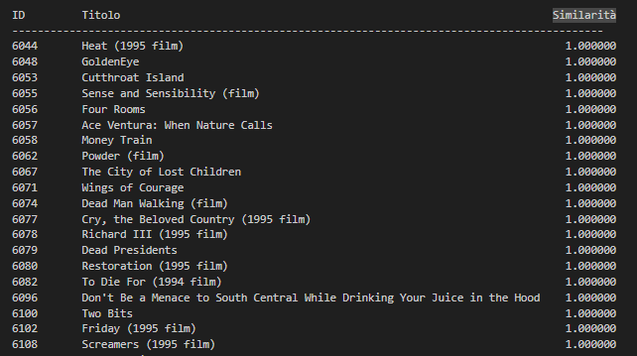
I trailer hanno effetti sonori e elementi audio abbastanza simili. Tuttavia rimane la perplessità su alcuni film che risultano di genere diverso. Anche se la tematica dell’avventura resta un elemento importante in quasi tutti i risultati.

Similarità degli items rispetto all'item: Pulp Fiction 6296
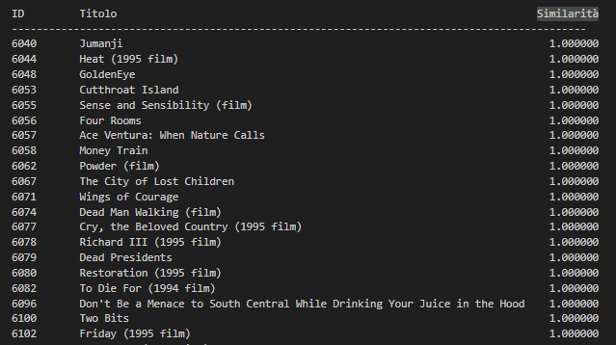
I risultati rispecchiano una produzione audio che enfatizza dialoghi , colonne sonore memorabili e effetti sonori coinvolgenti. Tuttavia nonostante la similarità dal punto di vista delle tracce audio le tematiche e le storie risultano essere diverse.

Similarità degli items rispetto all'item: Three Colors: Red 6304
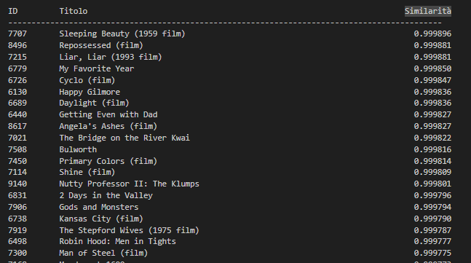
I trailer condividono l’utilizzo di colonne sonore e effetti sonori per creare atmosfere emotive coinvolgenti. Vi è quindi un utilizzo di musica ed effetti sonori che creano tensione o leggerezza.

Similarità degli items rispetto all'item: Forrest Gump 6352
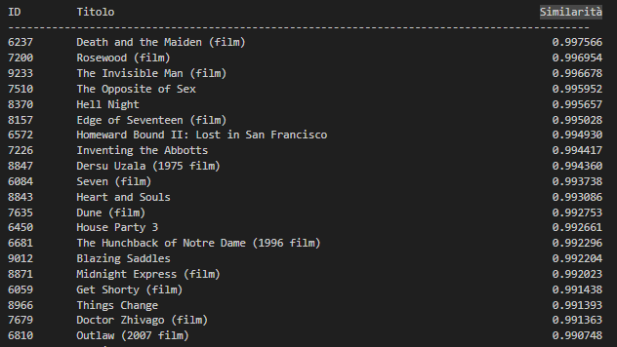
La similarità delle colonne sonore è abbastanza evidente. La musica viene usata per creare emozioni e coinvolgimento. Si passa generalmente da un tono drammatico e un tono più leggero.

Similarità degli items rispetto all'item: Space Jam 6615
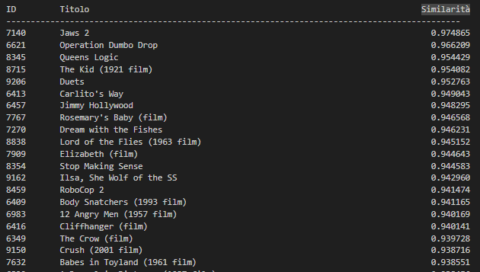
La similarità risulta evidente in un utilizzo di tecniche sonore comuni. Ci sono somiglianze in ritmi, stili, e atmosfere emotive create. Tuttavia la dissonanza a livello di genere con film come Jaws 2 è un dettaglio non trascurabile per questa lista.

Similarità degli items rispetto all'item: Goodfellas 6992
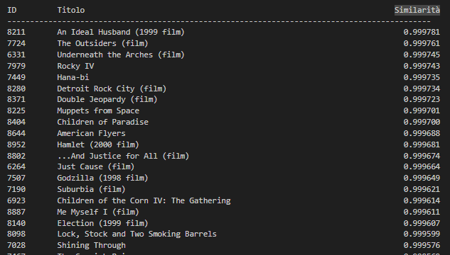
Le colonne sonore tendono a enfatizzare i momenti chiave, rendendo i trailer più accattivanti.

Similarità degli items rispetto all'item: King Kong 1933 film 7937
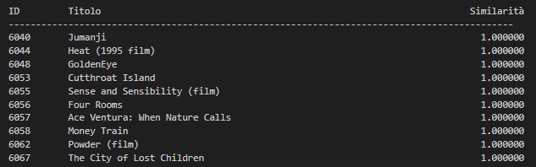
Risalta l’uso delle stesse tecniche audio o stili musicali forti. I trailer sono caratterizzati da forti effetti sonori che puntano a impressionare chi lo guarda.

Similarità degli items rispetto all'item: Toy Story 2 8565
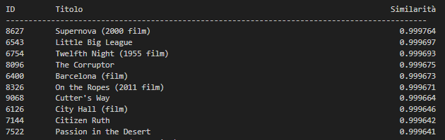
Le colonne sonore condividono caratteristiche che enfatizzano momenti chiave della narrazione.

16. Risultati Text/all-distilroberta-v1_dictionary.pkl

Similarità degli items rispetto all'item: Jumanji 6040
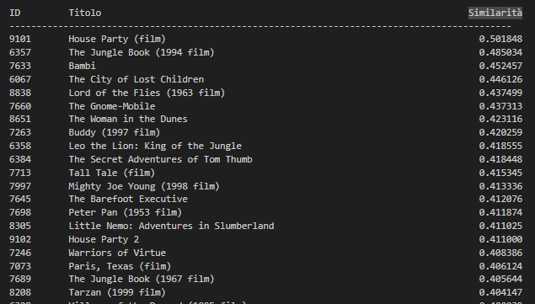
I film hanno toni e narrazioni molto diversi. Ci sono film che hanno un tono più serio e drammatico rispetto a Jumanji.

Similarità degli items rispetto all'item: Pulp Fiction 6296
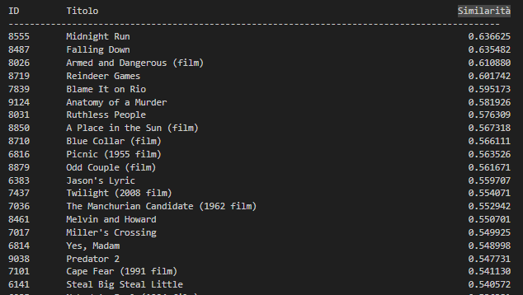
Le differenze nei toni e nei contesti spiegano punteggi di similarità, che sono discretamente alti ma non massimi, giustificati dal fatto che i film condividono elementi di trama.

Similarità degli items rispetto all'item: Three Colors: Red 6304
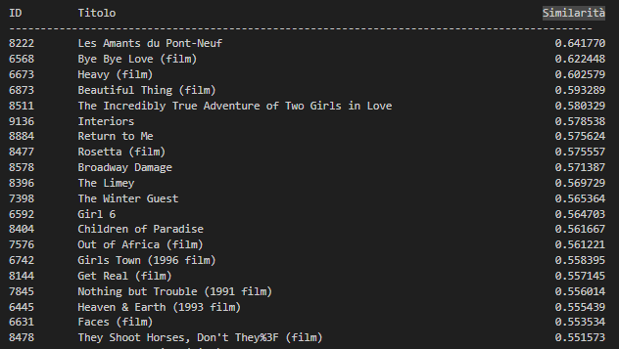
La similarità è giustificata dall'analisi delle relazioni umane e delle questioni sociali che sono presenti in ciascun film.

Similarità degli items rispetto all'item: Forrest Gump 6352
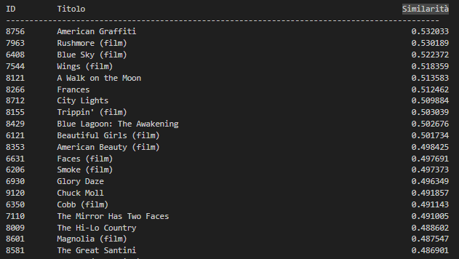
I film condividono temi di crescita personale, nostalgia e relazioni umane, che li rendono simili in certi aspetti a Forrest Gump.

Similarità degli items rispetto all'item: Space Jam 6615
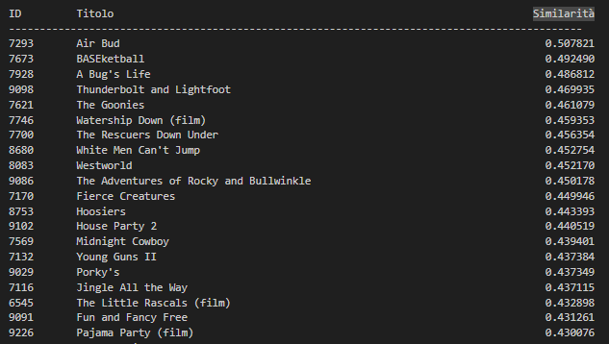
Trattasi di film che condividono elementi di sport, avventura e un target familiare.

Similarità degli items rispetto all'item: Goodfellas 6992
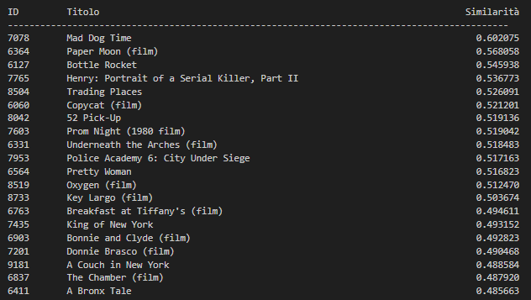
Pur con stili diversi,ad esempio con elementi di commedia, i film condividono temi di criminalità e narrazione profonda.

Similarità degli items rispetto all'item: King Kong 1933 film 7937
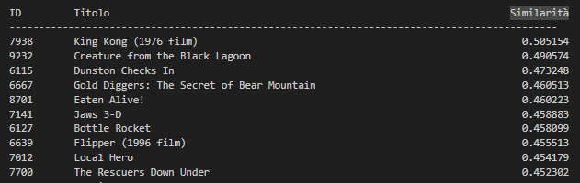
Le similarità indicano che, nonostante qualche differenza stilistica, i film condividono temi di creature fantastiche e avventure emozionanti.

Similarità degli items rispetto all'item: Toy Story 2 8565
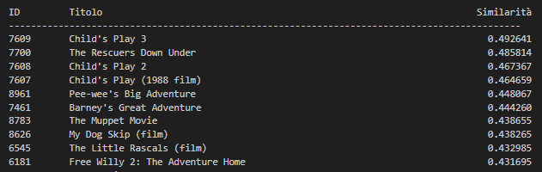
Il basso indice è appropriato, in quanto film come Child’s Play nonostante narrino le vicende di elementi fantastici, sono del tutto distanti dal genere spensierato di Toy Story 2.

17. Risultati Text/all-MiniLM-L12-v2_dictionary.pkl

Similarità degli items rispetto all'item: Jumanji 6040
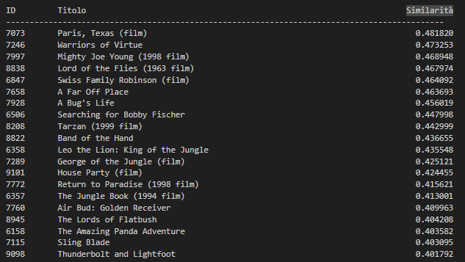
Ci sono differenze stilistiche, tuttavia i film condividono temi di avventura, sopravvivenza e fantasia.

Similarità degli items rispetto all'item: Pulp Fiction 6296
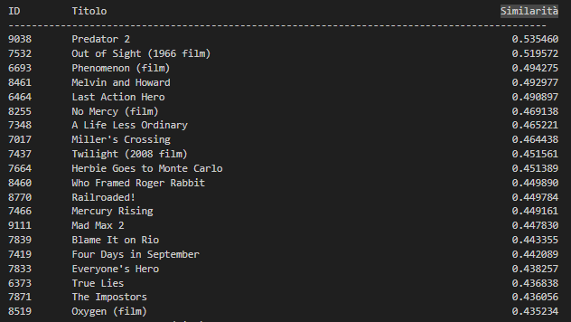
Le similarità indicano che, nonostante differenze nei generi, i film condividono temi di criminalità, stili narrativi non lineari e dialoghi incisivi importanti con un lieve umorismo, rendendoli comparabili a Pulp Fiction.

Similarità degli items rispetto all'item: Three Colors: Red 6304
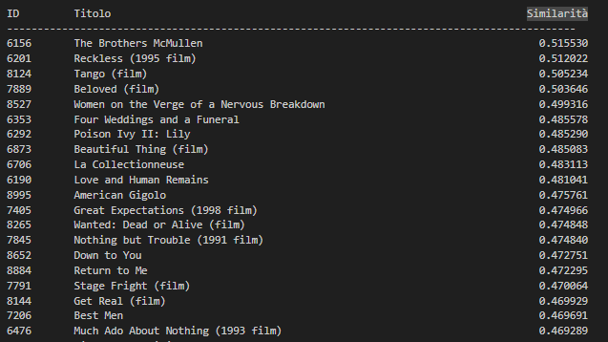
I film condividono narrazioni di relazioni complesse e riflessioni emotive.

Similarità degli items rispetto all'item: Forrest Gump 6352
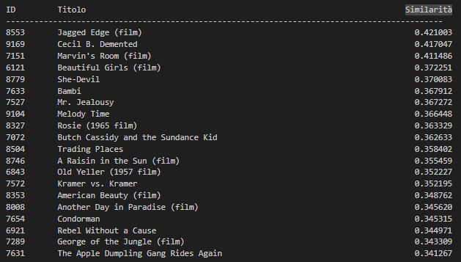
I film si distaccano per stile e narrazione rispetto a Forrest Gump, pur condividendo dei temi emotivi.

Similarità degli items rispetto all'item: Space Jam 6615
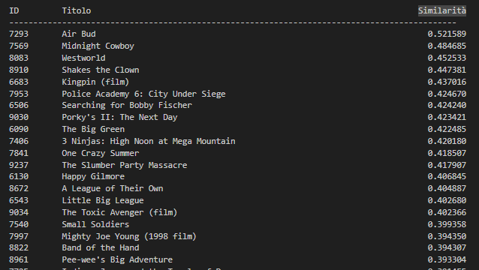
I film sono poco comparabili a Space Jam. Tra le poche caratteristiche in comune troviamo lo sport, appeal familiare.

Similarità degli items rispetto all'item: Goodfellas 6992
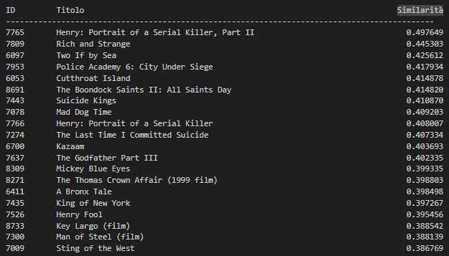
Sono presenti narrazioni meno articolate e personaggi meno sviluppati rispetto a quelli memorabili di Goodfellas.

Similarità degli items rispetto all'item: King Kong 1933 film 7937
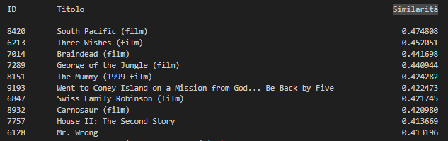
Nonostante i film presentino elementi di avventura e creature fantastiche, si distaccano notevolmente per tono e impatto emotivo rispetto a King Kong (1933).

Similarità degli items rispetto all'item: Toy Story 2 8565
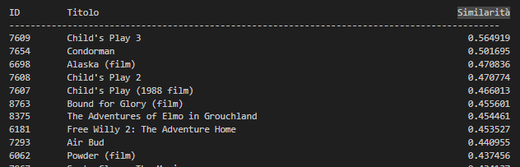
Il basso indice di similarità è giustficato, in quanto pellicole come Child’s Play presentano avventure con personaggi animati o giocattoli, anche se con un tono molto più oscuro e inquietante rispetto a Toy Story 2.

18. Risultati Text/all-mpnet-base-v2_dictionary.pkl

Similarità degli items rispetto all'item: Jumanji 6040
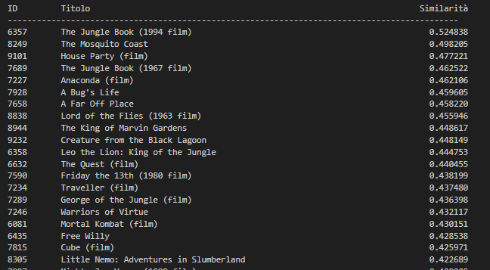

Similarità degli items rispetto all'item: Pulp Fiction 6296
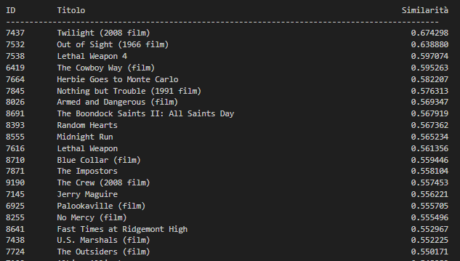

Similarità degli items rispetto all'item: Three Colors: Red 6304
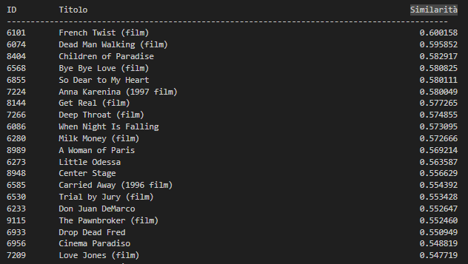

Similarità degli items rispetto all'item: Forrest Gump 6352
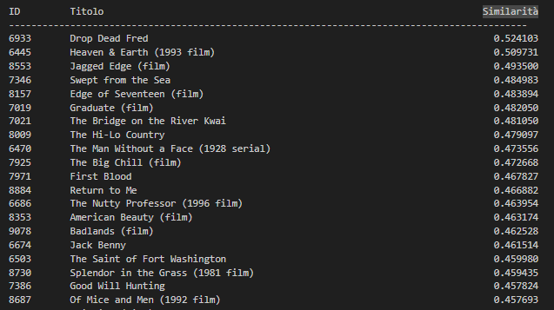

Similarità degli items rispetto all'item: Space Jam 6615
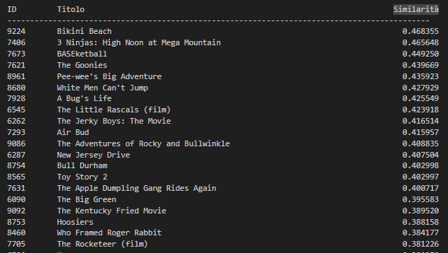

Similarità degli items rispetto all'item: Goodfellas 6992
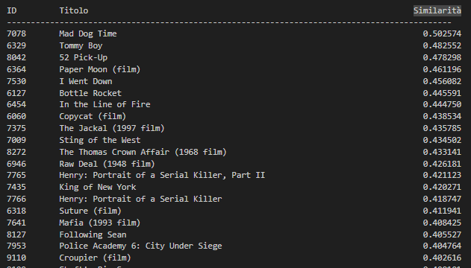

19. Risultati Text/multi-qa-distilbert-cos-v1_dictionary.pkl

Similarità degli items rispetto all'item: Jumanji 6040
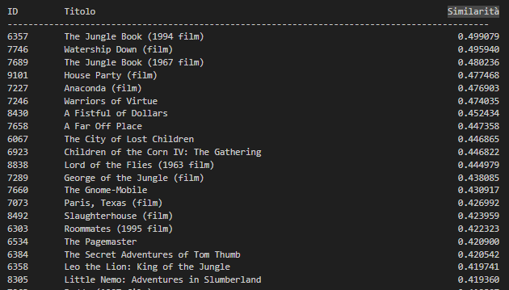

Similarità degli items rispetto all'item: Pulp Fiction 6296
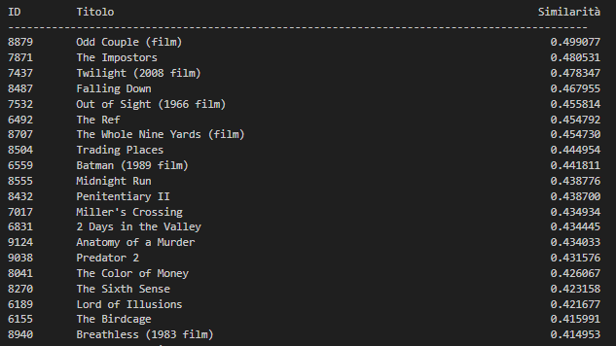

Similarità degli items rispetto all'item: Three Colors: Red 6304
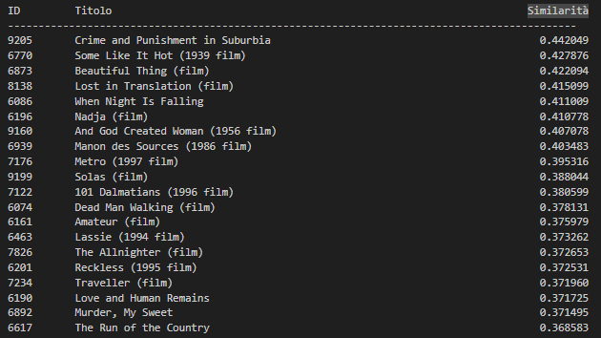

Similarità degli items rispetto all'item: Forrest Gump 6352
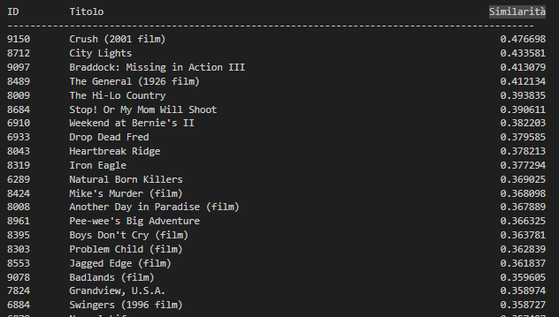

Similarità degli items rispetto all'item: Space Jam 6615
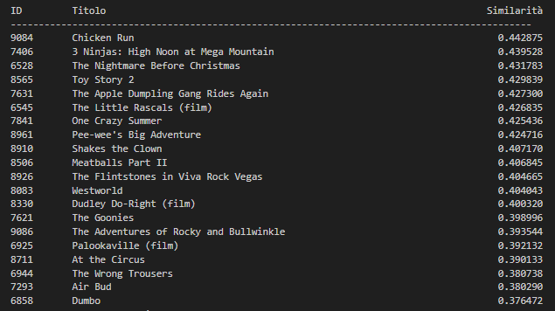

Similarità degli items rispetto all'item: Goodfellas 6992
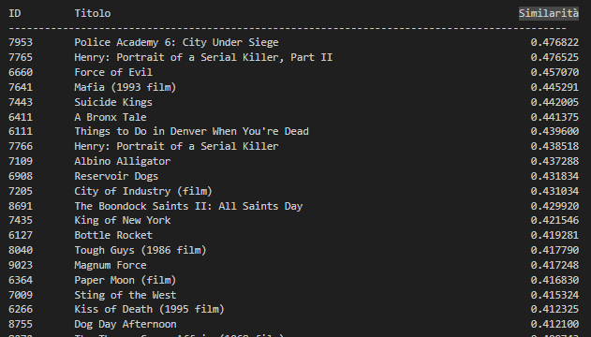

20. Risultati Text/paraphrase-albert-small-v2_dictionary.pkl

Similarità degli items rispetto all'item: Jumanji 6040
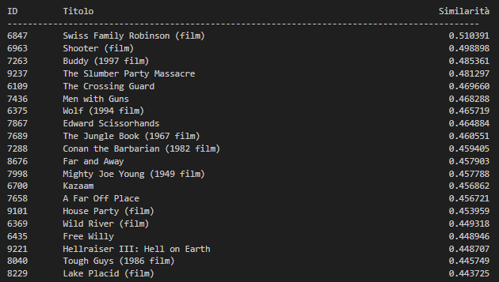

Similarità degli items rispetto all'item: Pulp Fiction 6296
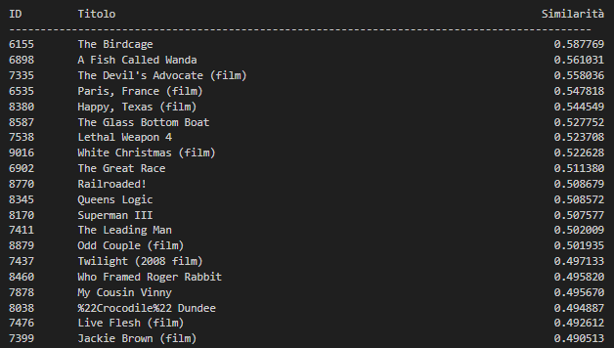

Similarità degli items rispetto all'item: Three Colors: Red 6304
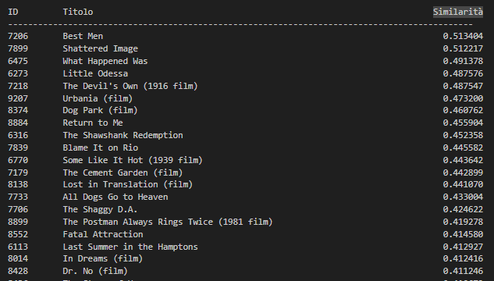

Similarità degli items rispetto all'item: Forrest Gump 6352
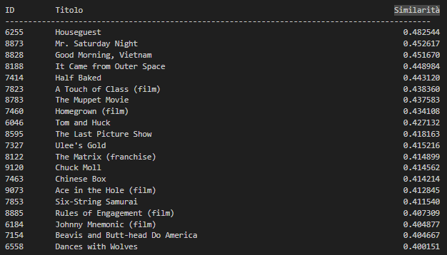

Similarità degli items rispetto all'item: Space Jam 6615
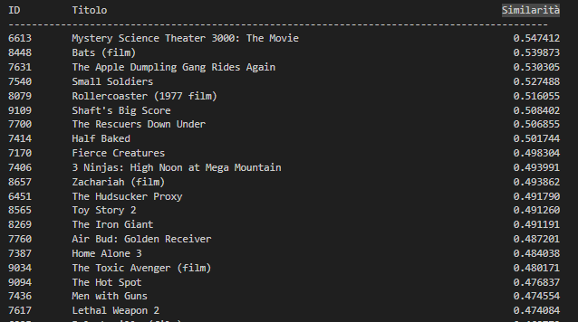

Similarità degli items rispetto all'item: Goodfellas 6992
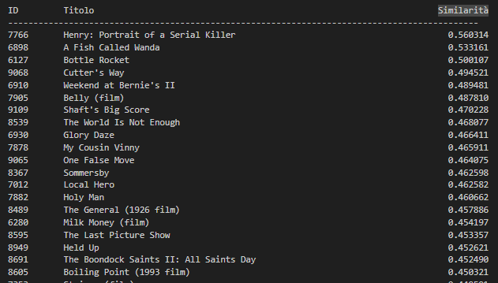

21. Considerazioni finali
Sicuramente la tecnica che ha prodotto liste di film più appropriate è quella relativa ai grafi. In linea generale Graph/compgcn_128_n1.pkl ha riprodotto risultati molto più in linea con il film preso in considerazione dal punto di vista tematico, anche se per ogni film la tecnica migliore non è la stessa.
Per quanto riguarda le tecniche video i risultati sono in linea di massima soddisfacenti, i trailer rispecchiano quello del film preso in considerazione sia per struttura che per genere. Anche i questo caso si registra qualche sbavatura accettabile.
I risultati relativi allo studio delle immagini evidenziano una buona correlazione visiva, tuttavia in alcune circostanze i film sembrano simile più dal punto di vista della locandina che dal punto di vista tematico. Esempio lampante è l’alto indice tra Space Jam e Bicentennial Man, accomunati da una locandina con un blu prevalente.
I risultati basati sulle tracce audio invece tendono a catturare di più film che presentano nel trailer effetti sonori comuni o elementi audio simili, ma risultano meno efficienti delle due precedenti.
L’ultimo risultato basato sul testo è quello che sembra il meno attendibile di tutti. A testimoniare questo è il basso indice di similarità in quasi tutti i risultati ottenuti.

